Inledande artikel  
- om det unika materialet, ett fotoalbum med dagboksanteckningar  
- skrivet i efterskott, från svarta vaxdukshäften  
- om anpassning, trivs överallt...  
- rakt in i kampen, när en läkare fått nervsammanbrott ...  
- om hur landskap, bebyggelse, flora och fauna noteras  
- om euforin när man ser havet igen, efter 10 veckor i ”inlandet”  
- kolla utdrag från krigsarkivet  
- komplettera med ”helhets situation” från historieböcker  
- texterna präglas av nyfikenhet, hela tiden på egna strövtåg/upptäcksfärder, med kameran  
- positiv inställning, ord som ”härligt” också med i situationer som är ganska krävande (framryckningen)

Del II  
Anders Munsterhjelms fotodokumentation från fronten  
  
  
**Vinterkriget**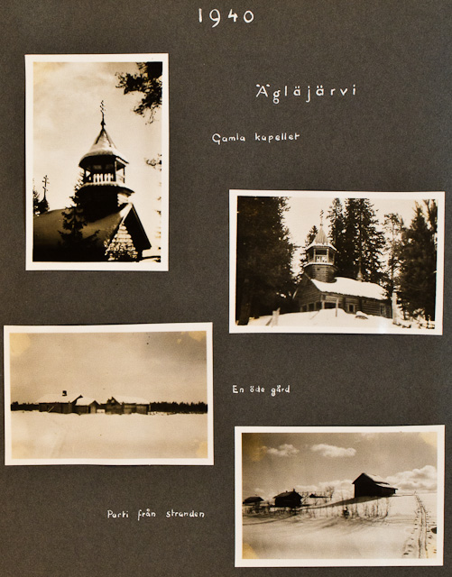

I början av kriget avancerade ryssarna längs den väg som från Syväri för västerut mot Värtsilä ända till omedelbara närheten av Kokkari by som ligger 70 a´80 km från gamla gränsen. Här möttes de av hårdare motstånd och blev sedan genom en räcka blodiga strider, Tolvajärvi – Ägläjärvi, slagna tillbaka omkring 40 km tills de lyckades bita sig fast vid Aittojoki där fronten sedan stannade för resten av kriget. Byarna längs vägen for under striderna mycket illa. Ägläjärvi by som före kriget var en ovanligt ståtlig by med en stor mängd välskötta större hus var den som led mesta av förödelsen. Rader av nakna brandmurar vittnade därom och i hela byn fanns icke ett enda hus av betydenhet kvar. Dels var det de våra som bränt upp dem, dels hade de blivit sönderskjutna av artilleri eller träffade av luftbomber.  
  
Jag var i Ägläjärvi under krigets sista veckor. Under denna tid utsattes byn nästan varje dag för luftbombardemang och eld med långskjutande kanoner utan att man lyckades träffa något av de kvarvarande husen som mest utgjordes av uthus eller gårdar i utkanterna av byn. Byn ligger naturskönt på stranden av två motsatta stränder av själva Ägläjärvi. En bro som under kriget blivit sprängd förenade de båda delarna av byn. Suojärvivägen går rakt igenom byn. Strax NW om bron ligger på den kala stranden en liten dunge jättehöga granar och tallar och i deras skydd på en liten bergsknalle höjer byns gamla grekisk-katolska kapell sina ortodoxa kors mot himlen. Man kan knappast tänka sig en mera idyllisk och stämningsfull plats.

De två översta bilderna föreställa det gamla kapellet Tsaschouna kallat (detta namn torde dock vara ett samlingsbegrepp för alla de små kapellen i gräns-Karelens byar). Det är byggt av omålad släthyvlad stock och har ett enda rum med helgonbilder på bakre väggen. I tornet hängde ända till freden två klockor, men de fördes sedan bort och gick ovissa öden till mötes. Själva kapellet var trots att det fallit bomber i närheten på flera ställen alldeles oskadat. Hur det nu ser ut kan man icke veta. Hela bebyggelsen här var för övrigt för en nylänning alldeles främmande. På den tredje bilden en typisk mindre bondgård. Gråmålade stockhus, ofta med rymliga källare under. Lador, visthus och dylikt var också i allmänhet mycket höga, strävande att höja sig över landskapets flackhet. På den understa bilden dylika visthus och lador. I bakgrunden en för trakten typisk hötorkningsställning. Skidspåret, som går ned på isen leder till kapellet, som ligger på andra stranden. Bilden är tagen en solklar marsdag (11.3.1940), med starkt ljus över det öppna landskapet vid Äglä by. Tyvärr är alla fyra bilderna oskarpa vilket torde bero på imbildning på linsen.  
  
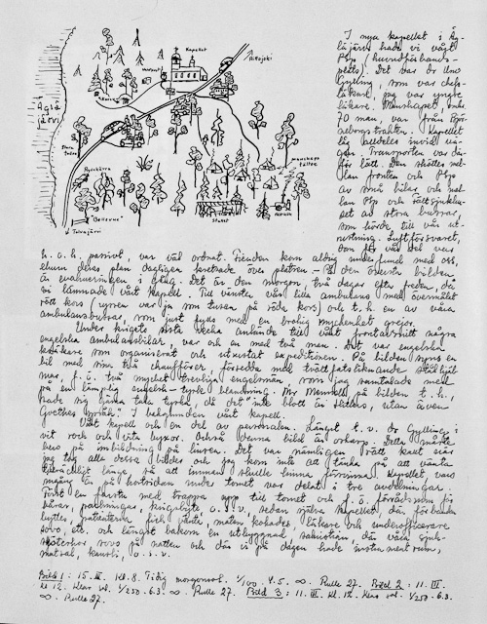

I nya kapellet i Ägläjärvi hade vi vårt PSp (huvudförbandsplats). Det var Dr Uno Gylling som var chefsläkare, jag var yngre läkare. Manskapet, omkring 70 man, var från Björneborgstrakten. Kapellet låg alldeles invid vägen. Transporten var därför lätt. Den skötttes mellan fronten och PSp av små bilar och mellan PSp och Fältsjukhuset av stora bussar som hörde till vår utrustning. Luftförsvaret, som för vår del var helt och hållet passivt var väl ordnat. Fienden kom ldrig underfund med oss ehuru deras plan dagligen kretsade över platsen.  
  
**Vinterkriget är över**  
  
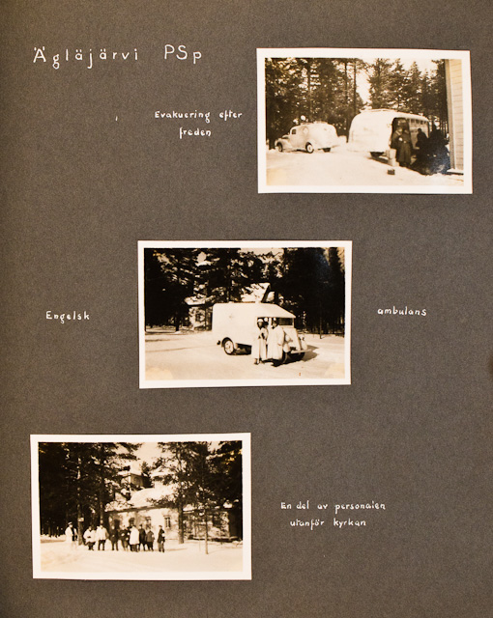  
(Bild 1 tagen 15.3.1940, bild 2 och tre tagna 11.3.1940 kl.12. Foto: Anders Munsterhjelm)  
  
På den översta bilden är evakueringen i gång. Det är den morgon, två dagar efter freden, då vi lämnade vårt kapell. Till vänster vår lilla ambulans med övermålat rött kors (ryssen var ju som tusan på röda kors) och till höger en av våra ambulansbussar som just fylls med en brokig myckenhet grejor.  
Under krigets sista vecka anlände till vårt frontavsnitt några engelska ambulansbilar, var och en med två man. Det var engelska (kväkare/läkare?) som organiserat och utrustat expeditionen. På bilden syns en bil med sina två chaufförer, försedda med tvättfatsliknande stålhjälmar, för övrigt två mycket trevliga engelsmän som jag samtalade med på en lämplig engelsk-tysk blandning. Mr Mennell (på bilden till höger) sade sig gärna tala tyska då det ”inte blott är Hitlers, utan även Goethes, språk”. I bakgrunden vårt kapell och en del av personalen. Längst till höger dr Gylling i vit rock och vita byxor. Också denna bild är oskarp. Detta måste bero på imbildning på linsen. Det var nämligen rätt kallt när jag tog alla dessa bilder och jag kom inte på att tänka på att vänta tillräckligt länge så att imman skulle hinna försvinna. Kapellet vars ingång är på kortsidan under tornet var delat i tre avdelningar. Först en farstu med trappa upp till tornet och för övrigt förrådsrum för bårar, packningar, krigsbyte osv, sedan själva kapellet där förband byttes, patienterna fick vänta, maten kokades, läkare och underofficerare sov etc och längst bakom en utbyggnad, sakristian, där våra sjuksköterskor sov på natten och där vi på dagen hade instrumentrum, matsal, kansli och så vidare.  
  
Två dagar efter freden begynte återtåget från frontlinjen. Aittojoki – Luglajoki österom Ägläjärvi. I den dunkla mogongryningen begynte trupperna draga förbi på landsvägen utanför vårt PSp. Där var infanteri, ett helt regemente, partigängarbataljoner, avdelta bataljoner gränskarelar, som nu måste lämna sina hem åt ryssarna, och artilleri med kanoner på skidor. Bekanta officerare stack sig in till oss för att taga avsked och värma sig litet i förbifarten. Det var kallt ute, en klar, kall morgon med dis i luften. Hos oss arbetades också för högtryck. Vi lastad allt löst i bilarna. Vår hästkolonn hade begivit sig i väg redan föregående kväll. Ingenting skulle lämnas kvar. Klockorna och helgonbilderna från kapellet fördes också bort i säkerhet. Vid 9-tiden var vi så färdiga och lämnade vårt kapell. På vägen måste vi nu köra om de trupper, som dragit förbi tidigare på morgonen. På bilden ses ett kompani från SSP2 (Sissipataljoona 2) på marsch mellan Äglä och Tolva.

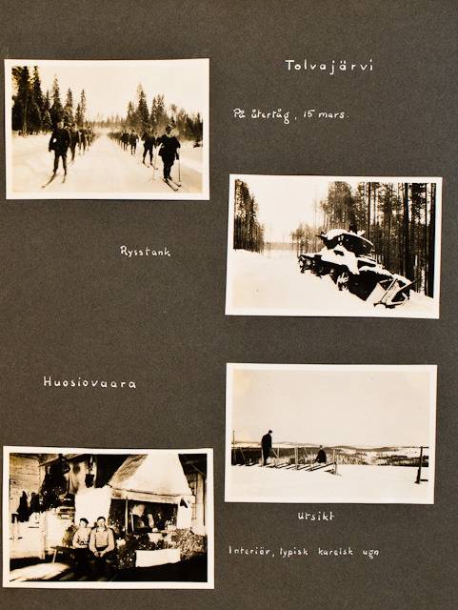  
Bild 1 och 2 tagna 15.3.1940. Bild 3 och 4 tagna 25.3.1940. Foto: Anders Munsterhjelm.  
  
  
På Tolvaharju hade en rysstank avsiktligt lämnats kvar. Den skulle bli ett monument över segrarna där under förra delen av kriget. Nu hann ingen skaffa undan den och den kom därför att återbördas åt ryssarna igen. När vi denna sista gång körde över den smala åsen var det härligt solsken. De höga furornas stammar lyste röda, himlen var hög och blå, det var lite vår i luften. I Tolva by var det liv och rörelse. Bilkolonner kom och gick. Överallt högar av saker, militärens och ortsbefolkningens, som skulle evakueras. Därifrån var det ännu flera mil, förrän vi kom till trakter som hörde till Finland. Vi passerade Kokkari och Tsokki byar och Korpiselkä kyrkby, där det vimlade av soldater och flyttlass. På vägen mot Öllölä och Kovers mötte vi hästkolonner med tiotals lass som var på väg för att hjälpa till med evakueringen av lösegendomen. Här såg vi också en syn, som för mången sedan månader var ovana med, en flicka med ett litet barn vid handen. Vår PSp blev förlagd i Kovers folkskola, ett 50-tal kilometer från Joensuu österut. Landskapet här var mycket vackert. Höga ”vaaror” med odlingarna högst uppe, sjöar, åar och djupa skogar. Landskapet kring Äglä var flackt, här var det just så som man föreställer sig norra Karelen. Några kilometer västerom Kovers ligger Huosiovaara by uppe på en hög, kal ås. Vi begav oss dit en solig marsdag, dels ridande, dels tolkande. Att klättra upp till toppen längs de vita branterna var nästan som alpskidning. Den vita snön, den blå himlen och solen, som värmde skönt. Där uppifrån var det en strålande utsikt åt alla håll. På bilden utsikten åt sydost. I förgrunden Dr Uno Gylling och hans yngre bror. Uppe på Huosiovaaras topp bodde bonden Väänänen i en stuga av äkta karelsk typ. På bilden en interiör från storstugan med över hundra år gammal ugn, stockväggar och lökar i taket.

**Fortsättningskriget**

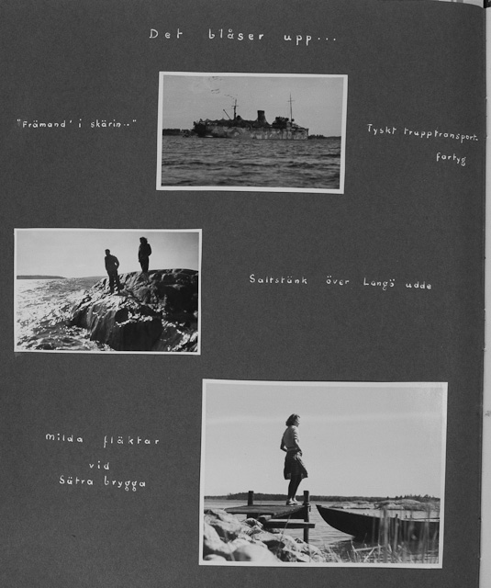Den 14 juni var lördag och det var torg i Ingå kyrkby. Ingenting höll mig i stan, vi hade ju vår sommarkurs, men lördagen var ledig och på fredag kväll hade jag kommit ut. Och torget var sig ganska likt. Människorna de samma som förr, sommargästerna redan för det mesta ute. Dock var stämningen en smula mera spänd än vanligt. Ty skäriborna visste berätta om främmande fartyg, som under natten löpt in i skärgården. Maskerade grå örlogsmän, sannolikt tyskar. Snart visste hela torget nyheten och man diskuterade saken fram och tillbaka, kanske litet tyst och tillbakahållet, man ville väl inte ens för sig själv erkänna vad detta egentligen innebar. Och alla försökte visst krampaktigt hålla fast vid sin tanke, att Finland skulle hamna utanför storstormen denna gång.   
Kortsynt är människan, jag minns hur jag själv ännu denna dag planerade midsommaren i Ingå. Vi skulle ha gäster, rikssvenskar, på V. Langö. Men ibland beror en kortsynthet på att man inte vill se längre.

På dagen rodde Riggert och jag till Orrholmarna. Vikarn var segelklar och vi hissade segel för en tur till V. Langö. I söderstrandens vågbrus träffade jag Orrholmarn. Vi talade likgiltiga saker, tänkte ändå båda på det samma. Så nickade han bort mot Lill Fagerö och sade med sin lugna långsamma röst:

- ”Nå, vi fick främmand förriga natten. Va ska de nu bli?”  
- ”De e nog ryssen de gäller den här gången”, sade jag. ”De händer nog”.

Så stod vi en stund och tittade på den grå båten som låg där ute.

- ”Vacker e on int”, sade Orrholmarn och spottade i sjön och så seglade Riggert och jag.

På Langö satte vi ut en långrev och på kvällen for Riggert till stan.  
Följande dag for vi ut till Langö, Inga, Mårten och jag. Långreven vittjades. Inger satt i fören, jag rodde, Mårten sköttereven i aktern. Det blåste bra och mången vågtopp frasade nätt och försynt in över suden. Havet gav en god fångst. Torsk och flundra, abborre och lake och några simpor, de verkliga havsodjuren, taggiga och knottriga och fula med bukarna i gult och eldrött. Att det blåste syns på Mårten, som lutar sig framåt mot blåsten. Det är sommarsol och sydväst över Langö udde. Det är inte någon lämplig prolog för ett krig.  
Under kryssen hem tog jag en bild av tysken. På knä på durken medan Inger skötte rodret höjde jag kameran just så mycket över svallbordet att jag fick båten i linsen och så knäppte jag. Det var ett fartyg av Ostpreussen typ, camouflerat och med ett nät spänt över däcken. Masterna var inte parallella, som vi trodde av maskeringsskäl. Senare fick vi veta att det hade att göra med artilleriets skjutriktning. Sent på kvällen cyklade jag in till stan med en stor fisklåda fastbunden på pakethållaren. Det var en kuslig natt som det tycktes mig full af järtecken och onda förebud.   
I det längst försökte man tänka sig att Finland denna gång skulle få vara i fred. Men i själva verket förstod man gott att det var en omöjlighet. Och ändå var det på något sätt svårt att tänka sig att det skulle bli krig, nu just när naturen här ute stod i sin vackraste försommarfägring. Sedan vinterkriget hade krig blivit ett med ruskiga höstdagar och blixtrande kalla vinterdagar. Nu när grödan växte på åkrarna och alla blomster slagit ut kunde det inte bli allvar av.  
I Sätra strand fläktar av milda sommarvindar. Vågorna kluckade sakta mot bryggornas stenar och ekan ryckte svagt i sin förtöjning. Där är löften i vindarnas spel och i solskenet, men där ute bakom Vålö ligger ett grått fartyg och det betyder att löftena icke skall bli verklighet. Me det kommer andra somrar.

Jag blev inkallad i reserven den 18 juni. I Munksnäs uppställdes vårt kompani och jag blev plutonchef där. Kompaniet var 33 LK (lääkintäkompp. = sanitetskomp.) och dess fältpostnummer var 8307. Kompanichef: kapten Korvenmaa, plutonchefer var kandidaterna Huttunen, Blomqvist och jag. Vårt kompani underställdes 12 divisionen som vars sanitetskompani det sedan kom att funktionera.  
I fem dagar låg vi i Munksnäs. Så var manskapet och utrustningen fulltaliga och den 22 på kvällen, söndagkväll, rullade vår bilkolonn österut genom Sörnäs. Den 23 på morgonen var vi framme vid vår första lägerplats, Pyhältö, ett par mil norr om Fredrikshamn. Den 26 juni fick jag order att ställa upp en ambulansstation invid landsvägen Mikkilä kyrka – Muurola, i närheten av Melulampi träsk. Den 27 på morgonen flyttadevi hit. Min pluton, den tredje, bestod av omkring 40 man och 6 bilar. Vi logerade i tre tält. Chaufförerna bodde i sina bilar.   
Melulampi-lägret var vårt första läger, här stiftade jag bekantskap med manskapet och med allt det som hörde till mitt kommande arbete. Vi hade det ganska stillsamt under de 9 dagar vi låg här. Det var en idealisk lägerplats, en torr tallmo med stora landsvägen på ena sidan och ett träsk med härligt svart vatten nedanför branten på andra sidan. Vi trivdes alla utmärkt här. Ibland flög ryssen och bombade litet, men det var ingenting att fästa sig vid. Vid uppfyllde vår tid med föreläsningar, övningar och marscher i omgivningen. Simning och byk hörde också till programmet.

Det var med stor motvilja jag började detta fälttåg. Våra sommarkurser lovade bli trevliga och givande, allt var bra och vackert omkring oss. Och så kom kriget och drog ett streck över alla ens planer. Men nu när man var mitt uppe i det kunde man åter mörka hur ändamålenligt människopsyket reagerar. Man var nöjd med sin lott och trivdes strängt taget alldeles utmärkt.  
På den första bilden ett urval ur min pluton en kväll framför mitt tält. Det är sergeant Stenberg, längst t.v., min utomordentliga medhjälpare i alla avseenden. Undersergeant Casagrande är dejour med band om armen. Sergeant Lehterä, viceplutonchefen, gammal stamunderofficer och musiker leker med Stenbergs hund, Gerdus, det första krigsbyte plutonen skaffade sig. Sp är det plutonens skrivare, korpral Selek, soldat Lagerström och båtbyggaren korpral Forsström. Med alla dessa kom jag att ha mycket gemensamt under de följande månaderna.  
Köket var beläget nere i sluttningen mot Melulampi och här höll Aaltonen och Salmi hus. Deras mat var synnerligen god och det var deras förtjänst till stor del att vi trivdes så bra. Utom de vanliga ransonerna som vi fick genom kompaniet skaffade vi oss extra förråd genom sjukhuset i Suur Miehikkälä, vars husmor Lehtevä lyckade stämma till vår förmån. Det gräddades härliga plättar av sjukhusets mjöl.  
Min första personbil var en Packard, sju personers, chaufför sergeant Salonen. Den syns här på den understa bilden på sin parkeringsplats invid stora landsvägen. Den var målad randig med rött och lera och blev också kallad tigern eller zebran. Det var ganska trevligt att ha egen bil som man helt och hållet var herre över och jag körde ganska mycket omkring de första tiderna, mer än absolut nödvändigt varit.

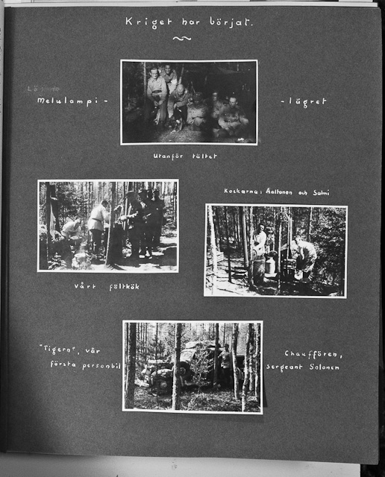  
  
(Bilderna tagna: 1) 3.7.1941, 2-3) 30.6.1941, 4) 3.7.1941)

(foto saknas, kolla!)

(Bild 1) 10.8.41, 2) 3.8 och bild 3) 17.8.41).  
  
Den femte juli på kvällen kom så uppbrottet från Melulampi. Hela vår division flyttade till Joutseno och som de allra sista av hela divisionen rullade vi iväg österut, först upp till Davidsstad och sedan genom Villmanstrand till Joutseno. Där blev vi visade till Kähärilä by, där kompaniet och förrättningsplutonen låg före oss. Huttunens och Blomqvists sassar låg redan framme i linjerna. Vi skulle slå läger i närheten av kompaniet och ligga i reserv. Det blev en lång tid, närmare 6 veckor för oss att ligga där i Kähärilä. Lägerplatsen var långt ifrån idealisk. En fuktig blandskog men trots fukten ingen sjö på nära nejder. Emellertid kom vi att trivas bra också här och allt gick i lås. Här låg vi alltså och väntade på offensiven och under tiden levde vi väl, drack mjölk och åt smör och hembakat bröd och hjortron, när den tiden kom.  
Den första bilden är tagen inne i mitt tält, ett ljust tält. Här bodde med mig Lehterä, Selek och Lagerström. På bilden är Lehterä sysselsatt med skrivning medan Lagerström läser tidningen. Lövruskor som i maskeringssyfte är placerade på tältduken lyser igenom och åstadkommer en effekt nästan som i ett akvarium. Några sanitetslådor syns och min telefon på kanslibordet. I detta tält bodde jag ända från början till jag under framryckningen lämnade plutonen i Kämärä. Det var skönt att bo i tält, litet hett på dagarna, men på nätterna svalt och bra. Lagerström var en utmärkt kalfaktor, snabb och tjänstvillig, men fruktansvärt nervös. Så snart det hördes en maskin eller när granaterna började explodera någonstans mycket långt borta var han ute ur tältet och i sin grop. Vi hade alla skyddsgropar med tak och allt. De behövdes aldrig på allvar, men var bra att krypa in i på dagarna när det var outhärdligt hett och så tjänade de som källare för mjölk och smör. Mjölk fick vi köpa i bondgårdarna. Det var Leino, en gammal sjöman, som var vår mjölkkusk och varje morgon begav sig iväg med slamrande kannor på sin cykel.  
Befolkningen från de angränsande byarna hade varit evakuerade och dess kreatur löpte omkring i skogarna. Så denna kalv som brukade hålla till i närheten av vårt läger. Stenberg och Selek poserar på bilden. Inte minst viktig är postlådan som varje dag tog emot allt det plutonen hade på hjärtat till dem där hemma. Det kan påpekas att t.o.m. postlådan är kamouflerad, antagligen ett verk av lagerström som var mycket noga med markerigen. En bild av en svensk filmstjärna som klippts ur Vecko Journalen och ett postkort av Mannerheim pryder lådan. I bakgrunden den vattensjuka skogen kring vårt läger.  
Sergeant Stenbergs hund, Gerdas, var ganska smal när den kom till oss vid Melulampi, men begynte sedermera antaga proportioner som tydde på att en lycklig händelse var i antågande. Och en vacker natt nedkom den med 8 välskapta valpar + en dödfödd. Fadern förblev okänd men den lycklige fosterfadern ses här med sina skyddslingar, åtta små gnällande hundliv. Valparna blev en stor attraktion och där löpte folk från byarna och såg på dem. Många av dem blev beställda, men förrän de hade vuxit sig stå stora att de kunde skijas från sin moder hände det mycket nytt och vi fick lämna hela hundsällskapet i en bondgård i Karhula by.  
  
  
  
Under de sex veckor som vi låg i Kähärilä rann sommarens vackraste dagar småningom förbi utan att jag åtminstone hade någon egentlig känsla av sommar. Allt som man vant sig att förbinda med begreppet sommar saknades, som om det gröna landskapet som flämtade där i den fruktanssvärda hettan bara hade varit något slags kulisser för det som skedde. Landsvägsdammet låg som en dimma över nejden och ibland kom det dragande rök från skogsbränder från linjerna. När hötiden kom skickade jag ut hela min pluton på höängen. Det var ett angenämt avbrott för alla och det arbetades med glädje och energi. Största delen var ganska ovana vid dylikt arbete, helsingforsare som de var, men deras arbetstakt förvånade de lata husbönderna i trakten. En stor del av befolkningen var ännu borta, men började småningom komma tillbaka och när kvinnfolket kom till gårdarna blev våra pojkar alltid bjudna på bastu och middag efter höbärgningen. Det var verkliga sötebrödsdagar. Plutonen var uppdelad på smärre grupper, som var och en hade sin gård där de var och arbetade på dagarna. Så gjorde vi nytta åt befolkningen som annars aldrig fått sitt hö under tak på grund av bristen på hästar och arbetsfolk och dessutom hade vi själv glädje av arbetet.  
  
På den vänstra bilden syns två korpraler på höängen i Karhula, ett par km från vår lägerplats. Det är Aaltonen t.v. och båtbyggaren Forsström. Husbonden i den gården var idel häpen över e våras arbetstakt. Själv stod han bara och ”pani tupakaks” och ”jutteli” och tyckte det var onödigt att själv delta i arbetet. Samma sak var det på många ställen. Jorden var synnerligen bördig för det mesta och rågen ståtligare än något annat ställe jag sett, men bristen på initiativ och framåtanda märkbar. Uthusen t.ex. fick utan undantag stå kvar, när det tjänat färdigt och man kunde därför se kring gårdarna stora grupper förfallna hus som ingen brydde sig om att riva ned. Byarna såg också därför mycket ynkliga ut i all synnerhet som manbyggnaderna endast sällan var målade.   
  
På bilden t .h. har vi soldat Savolainen, en stillsam, allvarlig herre med häpnadsväckande vidlyftig korrespondens med kvinnliga bekanta, soldat Leino var sjöman och tusenkonstnär, som sjömän mest, soldat Meskanen, soldat Lehikoinen, sergeant Sutela och undersergeant Casagrande. I bakgrunden en del av Kähärilä by med folkskolan.  
Två goda typer i plutonen, soldaterna Pinonummi och Ukkonen iförda gasmask och bördväska och stålhjälm. Pinonummi var gatuarbetare i Helsingfors stads tjänst och den verkliga filosofen och samtidigt en man med storartad humor ach alltid slagfärdig. Hna talade mycket långsamt med ett nasalt tonfall som gjorde allt han sade ännu tassigare. Tyvärr har jag ingenting upptecknat av all hans visdom. Vid Kämärä fick han en granatskärva i handen och måste skickas till sjukhus, därifrån han sedan blev befriad och hemskickad. Ukkonen, en kort och tjock flegmatiker var en av världens lataste medborgare. Snickare till yrket fick han alltid extra uppgifter, än en låda, än ett bord och han hade skild förmåga att draga ut på tiden när han väl fått något jobb. Han hade avskydde tungt arbete och var därför inte entusiastisk när det gällde att fara ut till linjerna och bära sårade.

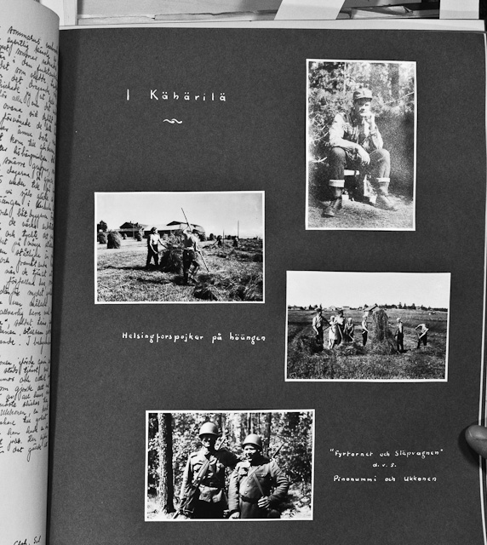  
(Bild 1) 17.8.41, 2-3) 15.8, bild 4) 9.8.1941)

Det var inte mycket vi i Kähärilä visste av kriget. Det dundrade i söder där fronten löpte längs Moskvagränsen och från de höga åsarna såg man rökslöjor som under heta vindstilla dagar vilade över linjerna i hela dess utsträckning. Det var inte alldeles små förluster de våra hade under detta skede av väntan. Det mesta var 300 i stupade och sårade på en vecka. Det var vid Salomontu där de våra inledde ett angrepp och erövrade en kulle, den s.k. kulle 99, som de sedan åter måste lämna för att sedan ännu en gång erövra de och lämna den åt ryssen. Hela affären vid Salomontu förefaller alldeles meningslös, men det är ju möjligt att den hade ett djupare syfte som för en är omöjligt att genomskåda.  
Myrä by vid Myräjärvi, mellan Suokumaanjärvi och Nuijamaanjärvi, var också ett ganska speciellt ställe. Här låg andra bataljonen av JR 3 i flera veckor. Bondestam från Helsingfors var deras läkare och jag brukade ibland cykla dit ut för at hälsa på. Själva byn var sönderskjuten, där fanns ingenting annat än ruiner kvar. Svedda lövträd, björkar och lönnar höjde sig över ruinerna och däromkring utbredde sig åkrar och ängar, toviga och vanskötta. På vardera sidan stig höga skogklädda bergsbranter över den lilla byn och i väster låg Myräjärvi, smal och lång, med branta stränder som en fjord. På många ställen hade skogarna brunnit, Myrä var ett omtyckt mål för fiendens artilleri och oftast träffad det just de höga skogklädda backarna.  
På den översta bilden en skogsbacke vid Myräjärvi, som brunnit. Marken är täckt av kol och aska, träden har brunnit bara delvis. Bondestam står och ser ut över sjön. På den andra bilden sitter han utanför sitt JSp-tält och intar en enkel fältmåltid: vatten och knäckebröd. Detta tält var ganska utsatt för fiendesn eld, men låg så tätt till längs sidan att det undgick att bli träffat. Skärvor rev det dock en gång så kraftigt att det måste bytas ut. En patient ligger t.v. på bilden och stödjer sig mot sin packning. Vid tältöppningen JSp-lådan nummer 5.  
De följande två bilderna visar ruiner i Myrä by. Det var de första krigshärjade platser jag såg, därför måste de knäppas. Sedan blev man så van vid ruiner att man inte alls reagerade inför dem. Automobilen är en av kompaniets personbilar, som för tillfället var i vårt bruk, chauffören är Boxström. Bilen återkommer senare i sorgligt sammanhang.  
Första bataljonen av JR 3 låg nära Nuijamaanjärvis östra strand. Moskvagränsen gick rakt över sjön, så där var upsar på andra sidan. En gång när jag var där nere och hälsade på bataljonsläkaren Sorkki smög jag ned till stranden och tog bilden, nederst på sidan. Det var den första bilden av ”Ryssland”, så mycket man nu kan kalla dessa trakter för Ryssland. Vid tillfället svävade en fiskmås längs stranden, den första mås jag sett sedan vi lämnade Helsingfors vid midsommar. I stranden fanns det både hallon och blåbär. På bilden ser man ett ryskt utsiktstorn skymta på holmen i mitten. Stranden är långgrund. Ryssarna hade litet tidigare sprängt slussarna i Saima kanal så att vattenståndet sjunkit i sjön.  
  
Om också plutonen låg i reserv hela tiden i Kähärilä var jag ganska upptagen. På morgnarna hade jag mottagning mellan halv nio och halv tio ungefär. På dagarna var det sjubesök och det ena med det andra. Mycken tid tog vaccineringarna. Jag vaccinerade flera 1000 män mot tyfus och då de låg kringspridda i små grupper ända från Rauha i öster till långt väster om Joutseno var det ett enda resande. Ibland for jag med cykel, mest dock med bil. I början av augusti inleddes ett avlusningskrig inom divisionen. En natt gav vi till att bygga upp de stora med elektricitet drivna upphettningsugnarna för kläder och redan följande dag började maskineriet rulla. Soldaterna hämtades i grupper från fronten, kläderna placerades i ugnarna och själva fick de gå i bastu i Konnunsuos fängelses ekonomiebyggnad. Det var på Konnunsuo fängelsegård som vi hade vara ugnar uppställda. På bilden marscherar en kontingent just i bastu.  
Mot mitten av augusti började det bli oroligt inom divisionen och mycket tydde på a tt den redan ofta väntade tidpunkten H nu randades, alltså tidpunkten för framryckningar. På sötra Näset hade trupperna redan avancerat betydligt, på vårt avsnitt däremot hände det ingenting efter det att stridsbruset vid Salamontu lyckligt lagt sig. LK fick nu order att flytta till Konnunsuo och vi följde det. På bilden förs underhandlingar med chefen för fängelset. Det är Huttunen, chefen för vår första pluton, dr Koulumies, föreståndare för brunns-laboratoriet, dr laqvist, divisionsläkaren, kapten Korvenmaa, min kompanichef och slutligen fängelsedirektören. Det gällde vår inkvartering.  
Saken löstes så att vi fick slå upp våra tält i en mycket sympatisk skogsbacke där det växte höga granar. På bilden är en grupp just i arbet med att göra i ordning tältbastun. Det är den 17 augusti (1941), samma dag som vi flyttade med allt vårt pick och pack, valparna inte att förglömma. Vi lade ner mycket arbete på denna nya tältplats. Ganska i onödan, ty det var inte många dagar vi fick vara här. Nedanför granbacken utbredde sig det milsvida Konnunsuo, där jag tidigare plockat hjortron och sett tranor alldeles nära. Det var vackert på kvällarna när solen sjönk över kärret och lyste in mellan granstammarna med sitt röda sken. Doften från myren steg upp mot våra tält med dimman.  
  
På den nedersta bilden korpral Åhlberg och soldat Sandström vid sitt lilla bord bredvid tältet i backen vid Konnunsuo. De förre, frälsningsarmémajor, var min följeslagare på vaccinationsresorna. Han stod med en bommullstuss i ena handen och ?????spritflaskan i andra och torkade av den fläck där jag stack in sprutans spets. Vi talade för övrigt engelska med varandra, för att jag skulle lära mig. Åhlberg kunde engelska ganska bra, han hade i många år arbetat under engelska frälsningsarméledare. Sandström var en Sibbopojke med landsortsaccent i sin svenska och en duktig och plittrogen man med stor arbetskapacitet.  
  
Att något var i görningen förstod vi hela tiden i Konnunsuo. Och länge var vi inte där. Redan på 5:te dagen, den 21 augusti, fick vi uppbrottsorer igen. Vi flyttade nu till närheten av Blomqvists ambulansstation. Där log vi upp våra tält i en brant backe, men där blev vi ännu mer kortvariga gäster. Ty redan samma dag begynte offensiven och i gryningen den 22 augusti (1941) fick vår ambulansstation uppbrottsorder igen. Vi skulle följa JR 3 och evakuera dess patienter. Natten mot en 22 var hela östanhimlen röd av det brinnande Enso och flerstädes åt gränsen till skimrade det rött av mindre eldsvådor. Ett jättelikt moln av svavelaktiga gaser låg över Enso och återkastade det röda skenet från brandhärden. Jag rörde mig i min bil längs mörka vägar där det tågade soldater och där trossen rullade framåt. Och tidigt i gryningen väktes manskapet och packade hastigt ihop hela vår stora utrustning. Jag var då redan ute med min personbil och rekognoserade terrängen.  
  
(bild 1-12.8.1941, bild 2 16.8, bild 3 17.8 och bild 4 19.8.1941)

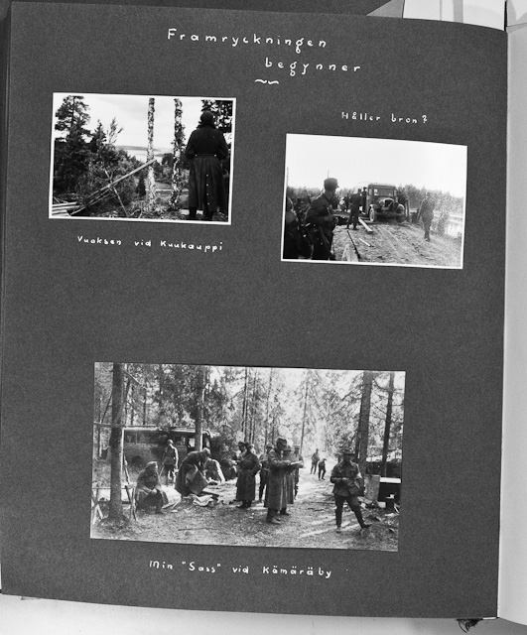  
  
Bild 1 o 2) 23.8.1941, bild 3) 25.8.41  
  
Det kändes som en stor befrielse att nu äntligen få börja röra på sig. Och glädjen var stor då vi redan den 21 augusti förstod att ryssen lämnat sina väl befästa ställningar. Ty vi hade väntat oss stora förluster redan vid överskridandet av gränslinjen. Nu först trodde vi oss kunna skönja ett slut på kriget, när vi fick börja dra vårt strå till stacken. Det duggregnade den tidiga timmen den 22 augusti när våra bilar började rulla mot hägrande mål. Vår väg gick först upp till Joutseno kyrka och därifrån ned till Kuusmanpohja by som låg alldeles invid gränslinjen. Vår första station blev ett hus som låg omkring 20 meter från gränsen. Ingen fiende syntes t ill och de egna trupperna drog i ändlöst tåg förbi gränsbommen som var vräkt åt sidan. Strax på andra sidan mötte oss Ryssland, så föreföll det oss faktiskt, ehuru det ju var gammal finsk mark. De flesta gårdar låg i ruiner, fälten i lägervall. Kring gårdsplaner och kring husen hade byggts plank av unga granar i maskeringssyfte. Överallt anslag på ryska, de första vi såg. Det regnade hela dagen över kolonnerna, som drog fram längs de gropiga vägarna, som ryssarna kört sönder, men inte brytt sig om att reparera. Där var tungt artilleri med bilar och traktorer, där var infanteri och där var ändlösa trosskolonner. Överallt lyste det emot en av glädje och tillfredsställelse ur ansikten som dröp av svett och fukt. Att i detta virrvarr hålla reda på de egna bataljonerna och följa dem var inte det lättaste. Jag tillbragte hela dagen ute på de nya, fascinerande vägarna och lämnade ambulansstationen i Lehteräs och Stenbergs händer. Sent på kvällen träffade jag regementsläkaren, v. Konow, ute på en mörk väg mitt bland sina gossar och fick nu ett litet hum om vart de var på väg och var de skulle ligga över natten. Så åkte vi tillbaka till Kuusmanpohja längs öde vägar där ryssen säkert ännu lurade i skogarna och där stora tavlor med Stalins och Molotovs proträtt dinglade längs vägkanterna.  
  
Tidigt på morgonen den 23 startade vi åter. Vår avsikt var att slå läger i Rahikkala by nära St André, men snart förstod vi att trupperna bara tågade vidare och vi fortsatte. Vid Kuukauppi invid Vuoksen nådde vi tredje bataljonen, som rastade för frukost och vi parkerade våra bilar och beslöt göra det samma. I närheten var ett stort stnblock och därifrån är utsikten på den första bilden med soldat Hannus i förgrunden. Det var solsken redan denna dag. Allas humör var det bästa. Ännu hade vi knappt haft någon känning med fienden och framåt gick det med svindlande fart. Emellanåt ville man inte tro att det var sant. Och man tyckte det hade gått veckor sedan framryckningen börjat och i själva verket hade det kanske gått 36 timmar.  
  
I Kääntymä var alla tre bataljoner samlade, men här skiljdes deras vägar och vi fick order för vår del att följa första och tredje bataljonen mot Heinjoki och Kämärä by. Jav var nu trött på att hänga bakom trossen hela tiden och vi tog fart och rullade förbi de marscherande bataljonerna mot Heinjoki. På bilden passeras en bro nära Heinjoki kyrka av vår stora träförgasarbuss, Enroths bil. Bron var provisoriskt reparerad och bågnade, men höll. I Heinjoki låg vi över natten. Följande morgon fortsatte vi till Kämärä by. Själva byn var ännu i ryssarnas händer. Här gjorde fienden för första gången motstånd. Vi lägrade oss i en skogsbacke. Tyvärr märkte ryssen det, de hade en spaningsballong upp och det dröjde inte länge förrän det började smälla i knutarna. Det blev en ganska orolig dag, ryssen föreföll att vara vid god vigör, både vad flygmaskiner och artilleri beträffade. Våra förluster blev dock små, en sårad och två bilar sönderskjutna. Hela backen där var full med folk, där var hela regementsstaben, förbindelseavdelningar, artilleri, granatkastare m.m. men förlusterna blev trots det rätt små. På bilden en översikt av vårt läger vid Kämära den 25 augusti 1941. Där är en del av plutonen i typiska attityder, Stenberg med sin käpp, sin hjälm och sina grå strumpor, Åhlberg med sina filtar, Selek med sina papper och Lehtera. Enroths bil i bakgrunden och till höger patienttältet. Vi hade inte annat än några enkla gropar utan tak här. Och kring en grop slog det ner fyra granater på några meters avstånd, en i norr, en i söder, en i öst och en i väst.   
  
Den 25 augusti på eftermiddagen kom v. Konow till vår sass och berättade att tredje bataljonen blivit utan läkare, då han som varit där fått något slags nervsammanbortt och inte orkade längre. Jag fick nu order att bege mig dit i stället. De hade redan länge varit utan läkare i flera timmar och det var mycket arbete där just nu. Tredje bataljonens JSp låg vid södra ändan av Kämäränjärvi, ett hundratal meter väster om vägavtaget till Kämärä station och norrom landsvägen i en björkbacke. När jag kom dit mötte mig följande syn: ett 20-tal sårade låg, halvlåg och satt ute på öppna backen medan sanitärerna sysslade med att spjäla och förbinda. Lådorna med medicin och förbandsmaterial stod uppslagna huller om buller. Hästar, kärror och bårar här och där. Skymningen höll på att sänka sig över markerna. Fiendens granater visslade i luften och tvang oss att instinktivt kasta oss till marken allt emellanåt. Till all lycka slog de ned närmare vägkorsningen och på andra sidan vägen.   
  
Jag gav nu order om att tältet skulle resas, vilket var alldeles nödvändigt både mot kylan och mörkret. När tältet var i ordning tändes Petromaxen och vi fick eld i kaminen och nu kunde man börja arbeta. Det var en trygg stämning inne i det stora tältet. Patienterna förbands och fick sina injektioner och flyttades att vila i ena delen av tältet. Det kom nya patienter lassvis från fronten och jag hade svårt att hinna evakuera bort dem till Sassen med mina små resurser. Där var två kärror mellan linjerna och JSp och en mellan JSp och Sassen. Jag hade ett par bukfall och en ?????fraktur denna kväll. De övriga fallen var lindrigare. Från linjerna ljöd ett oavbrutet smatter av gevär och automatvapen, emellanåt interfolierat av en pv-kanons skarpa smällar. Ett tag kom gevärselden mycket när och vi var varje ögonblick beredda att byta sprutan mot pistolen, men så blev det lugnare igen. Vid midnatt var vått arbete klart och vi kokade te och åt med härlig aptit. Artilleriet hade tystnat och vi kunde nu sova några timmar.  
  
Tidigt följande morgon begynte vi så bygga en korsu. Den blev stadig, medtre varv tjocka björkstammar, men tyvärr alldeles för liten. Den bestod ursprungligen av en rysk flygbombgrop från förra kriget! Det blev också en mycket orolig dag. Granaterna kom i serier på tre och fyra och föll ner mest överallt. Resultatet: 2 sårade hästar och några hål i tältet. Manskapet höll till i korsun och ett par mindre privatgropar och endast de som måste sköta de sårade rörde sig uppe. Vi hade ganska få sårade denna dag. På morgonen var jag och anmälde mig för bataljonschefen, major Heitto, en äldre sympatisk herre som bodde i en jordgrop i samma backe som vi. Jag träffade också bataljonens pastor löjtnant Murto som sedan skulle följa med oss de 6 veckor jag var i bataljonen. På kvällen den 26 gjorde de våra två misslyckade anfall och vi hade åter duktigt med arbete på JSp.  
  
På den övre bilden syns undertecknad och min högra hand vid JSp, sergeant Rautiainen. Denne var en synnerligen ordentlig och klok medhjälpare utan vilken det nog ofta blivit bra mödosamt. Vår JSp-skylt är som synes illa medfaren. En granat har slagit ned strax framför den och pepprat den full med små hål. Det är den mest krigiska JSp-skylt jag sett.  
  
I korsuöppningen syns större delen av JSp-personalen, underofficerare, sanitärer och hästkarlar. Duktiga och trevliga gubbar, de flesta hemma i Loppis. Mannen som sitter längst framme i mynningen är sergeant Alasilta, min trogna följeslagare så fort det var äventyr i fråga. Vi gjorde tillsammans många intressanta turer till trakter där ingen ”vit man” tidigare rört sig. Sergeant Rautainen var mera försiktig och hölls gärna hemma, vilket passade utmrkt, då han var den största medicinska kapasiteten av gossarna. Han syns i stålhjälm vid ingången. Koskinen, en prakttyp, som skötte om hela JSp som en god moder, sitter strax vänster om Alasilta med en Nagenkolv stickand upp under armen. Ynglingen mest till vänster är JSP:s stafett, Nystén, den enda värnpliktiga i hopen. Den 27 augusti, Riggerts födelsedag, var det så lingt, att jag på kvällen kunde sitta nere vid stranden och skriva brev. Det föreföll oss som o det nu skulle var slut för vår del. Vad som återstod var bara lek. Åter var det som om veckor gått sedan den 25:e. Det var innehållsrika dagar. Det hände mycket nytt och ovant, som det emellertid var bra att bli van vid. Det var en vacker kväll och an tänkte på vänner och bekanta, och den där tanken kom över en igen, den tanken som innebär en stilla förvåning över att det i allt detta brak och dån ändå finns ett lungt land där borta i väster med människor som aldrig hör en granat vissla. Under det man är i elden tänker man inte på det, men efteråt kommer det över en med ett – som en vision.  
  
Bild 1 – 2) 27.8.1941.

Den 27 augusti på kvällen kom uppbrottsordern och tidigt följande morgon tågade tredje bataljonen förbi vårt JSp. När trängen kom slöt vi upp efter den och lämnade så vår backe som blivit oss mycket kär i likhet med alla ställen där man klarat livshanken så br som vi hade gjort. Det regnade igen och det blev lite fuktigt att åka velo, men det gjorde ingenting. Vi njöt ändå så intensivt av att det bar framåt. Vi tågade nu mot Kämärä station, som ligger 7 km SW om Kämärä by. Andra bataljonen hade intagit Kämärä station någon dag tidigare och de låg nu där när vi passerade den. Jag stack mig in och hälsade på Bondestam som hade haft det mycket äventyrligt. Hand hade råkat i kontakt med ett fientligt kompani och legat i eldstrid med det. Så hade han blivit utsatt för artillerikoncentration från Viborgshållet med grova bössor och förlorat större delen av sitt JSp. Vi tågade förbi stationen och över Petersburgsbanan med högtidliga känslor. Bataljonen grupperade sig i riktning Huumala. JSp placerades ett par km från Kämära station på en tallmo invid Huumalavägen. I vägskälen läste vi här sådana namn som Summa och Särmiö, bekanta från förra kriget. Den 28 och 29 låg vi vid Kämärä station, så flyttade JSp den 30 till närheten av Huumala vägskäl.   
  
Den 30 var en vacker dag med uppehåll och småningom genombrytande sol. På morgonen fascinerades Rautiainen och jag av vägvisaren i Huumala vägskäl. Det var första gången Viborgs namn mötte oss. Vi visste inte än om det var intaget, men förstod att det inte kunde vara alltför långt till det mera. Den vita stolpen på bilden är en ryss-stolpe. På den lilla visaren såt Sas+. Det är vägvisaren för min hästambulans som låg där nära. Stolpen till vänster är kvar från tiden före vinterkriget. Ryssarna har målat över texten och kluddat lite på stolpen också på äkta ryssmaner. I bakgrunden ruiner. I hela Huumala by fanns det inte ett enda helt hus. Folk som sett byn före krigen kände inte alls igen den.  
  
På dagen gjorde sergeant Alasilta och jag en tur till Säimiö. Det var inte meningen att bege sig så långt, men där var bakom varje krök så mycket nytt att se, att vi inte nändes vända velorna tillbaka. På landsvägen strövade spridda grupper soldater omkring, alla med saligt nöjda ansikten och famnen oftast full av krigsbyte. En till synes hel rysstank träffade vi på en bit från Huumala vägskäl. Så var där en bil, full med vetemjöl, så kom där en tung granatkastare som blivit utsatt för en fullträff av en av våra 6-tummare, en fruktansvärd syn. Stupade ryssar och hästar överallt. Rysslukten var så genomträngande att den kändes t.o.m. djupt inne i skogarna. En liten skara soldater kom längs en skogsstig med fickor och nävar fulla av socker i stora, sköna bitar. Vi rusade till platsen men hann bara se hur det sista just gick åt. Vi fotsatte. På en äng betade ryska hästar med sadlarna på. Det var bara att kliva upp i sadeln och rida iväg. En personbil stod på vägen. Det hade bara varit att att starta och trycka på gaspedalen. I Säimiö var förödelsen stor. Knappt ett enda helt hus såg man. Närmare stationen var vägarna belamrade med krigsbyte, det största jag någonsin sett. Det hade inte varit en överdrift vad en löjtnant berättade oss på vägen. Tiotals stora kanoner, hundratals bilar, alla överfulla med varor av de mest olika slag. Hade man blott haft tid hade man kunnat hitta nästan vad som helst här. En hund kom springande på vägen, en liten ljusbrun rysshund med stora upprättstående öron. Vi försökte få fast den, men den var skygg och löpte till skogs. En lång rad Stalintraktorer stod på vägen. Jag tog ett foto av dem. Alasilta är uppkrupen på en av dem för att man skall se hur stora de är. De användes synbarligen till att draga de stora sex- och åttatummarna och deras ammunitionsvagnar. Nu hade det inte varit långt till Viborg mera, men vi måste tyvärr vända, plikten hade redan länge kallat och så visste vi ju inte ens med säkerhet vems Viborg var i detta nu. När jag återkom till JSp var allt lugnt där. Ingenting särksilt hade inträffat och min närvaro hade inte varit nödvändig.  
  
(Bild 1-3/30.8.1941)  
  
Den 31 augusti på morgonen kom det åter uppbrottsorder. Majoren delger den åt oss vid en gammal ruin där bataljonens kompanichefer och jag samlats. Vi skulle tåga söderut med Yläkylä (Karhula) som första mål genom en trakt, om vilken man ingenting visste. Det regnade igen när bataljonen begav sig i väg. Trötta var pojkarna redan efter så många dagars ideligt marscherande och strider däremellan. Men framåt gick det. Ett avbrott i de trötta anletena erbjöd granatkastarna som hittat rysk champagne någonstans och var i ett mycket animerat tillstånd. En del måste dock redan då tagas upp på JSp-kärrorna. Hade vi plötsligt behövt våra granatkastare hade det nog blivit en skön soppa. Jag rörde mig av och an med velo. I ett vägskäl träffade vi på regementets underhållstaffel. Där var v. Konow och ryttmästare Ekberg och Mola, tandläkarn. De förmodade att vi skulle till Björkö och Mola syntes hysa dubier beträffande de stora fästningskanonerna och deras fruktansvärda effektivitet. Vi tågade vidare på en smal väg som slingrade genom skogar som kunde vara fulla av fiender. Över Rokkala älv ledde en gammal träbro.   
  
På bilden syns en del av trossen passera bron. Löjtnant Lapinheimo, ekonomieofficeren åker på cykel längst t.v. och nere vid stranden syns löjtnant Aaltonen, en av kompanicheferna till vänster. Strax efter det vi passerat älven kom vi ut på odlingarna vid Karhula by. Och det var e glad syn som mötte oss: den första hela byn vi såg. Och inte nog härmed, byn hade varit bebodd och vi såg nu stora potatis-, gurk-, kål- och grönsaksland överallt. Snart var en stor del av bataljonen ute på åkrarna och plockade vitaminer i ämbaren, i stålhjälmar, i lådor. Det kom order att göra halt och vi blev mitt i byn hopträngda på vägen, ett läckert mål för eventuellt ryskt artilleri på någon av höjderna omkring. Fältköken hade puttrat under hela marschen och nu öppnade de sina välsignade gap. Vi lät oss ärtsoppan smaka och åt kål och små gurkungar så vi höll på att storkna. Mitt i allt började det smälla i backsluttningen där framme. Vi var just mitt uppe i ärtsoppan. Pastorn reste sig hastigt för att söka skydd, steg på e rund stock som rullade undan foten, snubblade och föll och fick hela ärtsopan i synen och på rocken. Sällan har det skrattats så hjärtligt. Allt medan kulorna ilsket pep över takåsarna. Det var en stark rysk patrull som hade överraskat och affären kom att kosta oss många dyrbara liv.  
  
Vi slog läger för natten i nordöstra delarna av byn vid kanten av en öppning på en liten höjd. Sällan skall jag glömma den måltid som JSp:s utomordentliga kockar kokade ihop på kol och nyplockad potatis. Det var väl månader sedan vi fått potatis. Dessutom fick vi extra ranson marmelad och mycket smör. Där satt vi i Petromaxens glada sken medan mörkret därute tycktes fullt av kringstrykande ryssar. Den enda malören var att vår bil var borta sedan tidigt på dagen. Följande morgon gjorde vi efterforskningar bakåt och fick tag på den. Den syns på bilden, en präktig Bedford med extra tjocka ringar. Bilden är tagen på morgonen utanför lägret i Karhula.   
  
Vi skulle bryta upp den första september men före det gjorde jag en tur till Marjapellonmäki som låg i närheten. Detta helvetiska ställe från förra kriget såg kusligt ut. Bilden må tala för sig. Till den hör rovfåglar och korpar som skrek där uppe. En stor rysk minnesvård med fladdrande röda tygbitar fanns på toppen av åsen.  
  
Bataljonen tågade denna dag genom Kolmikesälä by mot Rantanen.  
Bilden nederst på sidan är från Rantanen där en fältvakt intagit sin position på en sprängd bunker från vinterkriget. De mörka punkterna till höger är vår spetspatrull som avancerar mot själva byn, sedan ett ryskt mg fördrivits med artillerield. Snart följde bataljonen efter och tåade ned längs Kuolemanjärvis västra strand för att sedan taga av mot Humaljoki.  
  
Det regnade hela dagen och alla var drypande våta. Vi slog läger ett par km från Björköbanan i riktning Humaljoki och såg alltså inte havet ännu denna kväll. Ett ryskt tåg passerade längs banan i riktning mot Björkö och bakom oss hördes plötsligt tanks. Det blev uppståndelse. Pv-kanonerna transporterades fram och pastorn började febrilt gräva en skyddsgrop i mörkret. Spaden skrapade bland sten och grus. Det var emellertid inga tanks utan det egna tunga artilleriet som körde i ställning med hjälp av traktorer. Resten av natten blev lugnare.  
  
Bild 1) 31.8.41, bild 2-4) 1.9.41  
  
Följande dag, den 2 september, randades med solsken och en varm sydväst i björktopparn. Utanför bataljonschefens tält hölls krigsråd på morgonen och vi fick då höra att vårt nästa mål i själva verket var det Björkö köping som skulle intagas. Nu var frågan den hur kraftigt motstånd vi skulle möte i Humaljoki by och sedan i skogstrakterna före Björkö. En patrull sändes ut. Klockan 12 skulle bataljonen följa och jag gav order åt JSp för framrycningen. Därefter begav sig Alasilta och jag med velo fram mot Humaljoki. Allt emellanåt frågade vi vaktposter, som mötte, om vägen var klar och fick snart höra att patrullen redan snokat igenom hela Humaljoki by och att den var fri från fiender. Vi fotsatte och snart åg havet där på vänster hand, blänkande och glittrande i den milda vinden med fri horisont och låga sandstränder. Det var en bländande syn, som redan den stämde sinnet till fest. Invid bron över Humaljoki fäste vi oss vid en liten folksamling. Den är avbildad på fotot överst på sidan. Där var ryska fångar och egna om vartannat och glädjen var stor på båda hållen, t.o.m så stor att de glömde taga vapnen från fångarna. En rysse erbjöd sig att löpa till skogs efter hundra andra som gömde sig där och inte vågade sig fram. Han fick fritt respass och larvade iväg längs vägen.   
  
Förtjusningen var allmän, det var nästan som om alla varit druckna. Men så var vi ju också tillbaka vid havet efter 10 veckors tramp i heta inlandet. Och så var det en så härligt vacker dag och fienden gav oss intet annat än nöje.   
  
På bilden syns sergeant Alasilta till vänster. Fången längst till höger är tatar. I bakgrunden en av de mycket vanliga triumfportarna och Humallahtiviken som öppnade sig åt höger. Humaljoki bro var mot förmodan hel och över den drog bataljonen mot Björkö köping. Härifrån öppnade sig utsikten mot söder över stora havet, mot norr över vida odlingar och allt var liksom dränkt i solsken. Bataljonen tågade vidare, men det gick långsamt. Första och andra bataljonerna avancerade genom skogen norr om oss. Snart fann jag mig framför de övriga cyklande mot Björkö. Där skulle finns någonstans i Penttilä en egen fältvakt, men om Björkö visste man ännu ingenting. Där strandvägen börjar svänga av mot norr ser man Björkö sund för första gången.. Där är en hög tallbacke och där stannade jag. Som den första egna avdelningen anländer snart en pv-kanon. Ryssarna trafikerade sundet livligt med alla slags båtar och det var meningen att beskjuta dem. Kanonen sattes i ställning och så började vi smälla på. Men granaterna bar inte tillräckligt långt. Alldeles nära båtarna föll de och vattnet sprutade i kaskader men någon träff blev det inte. På bilden urskiljer man i bakgrunden låglandet nedanför vallen, träden i strandkanten och sundet, men motorbåten syns inte. Det är alltför mycket solljus därtill.  
  
Inte heller i Penttilä stötte vi på nämnvärt motstånd och mot kvällen kunde bataljonen tåga in i Björkö köping. Det var en härligt vacker kväll med rött solljus från väster och sval höstluft. De sista ryssarna höll ännu på att ta sig över sundet till öarna. Alla tillgängliga båtar hade tagits i bruk och roddes med gärdsgårdsstörar och brädstumpar. En gosse satt på en gammal dörr och paddlade för brinnkära livet. Trots det blev dock en hel del tillfångatagna vid hamnen och ute på lotsudden dit de tagit sin sista tillflykt. Ryska hästar strövade omkring överallt och på många ställen var där vagnar fulla med utrustningspersedlar, sjukvårdsförnödenheter och mat. Våra pojkar vandrade omkring som ett rus. Man grävde i vagnarna och åter blev det en hel del kilogram till för bataljonens hästar att släpa på. Vi hade f.ö. redan beslagtagit två ryssbilar för alla de extragrejor vi tagit under framryckningen och de följde bataljonens tross fyllda till brädden. I stranden började det plötsligt höras en ilsken skottväxling. Det var några pojkar som låg där och sköt med gevär över till andra stranden av sundet och försökte träffa ryssarna som rodde ut till öarna. Så smällde det någonstans i byn. Ryssarna gav tillbaka med en ”piiskitykki”. Men det bekymrade ingen. Man var i segerrus och det ökades i hög grad av det faktum att hela Björkö köping föreföll att vara i oförändrat skick. Endast enstaka hus var brända, tvärtemot vad en löjtnant påstått, som sade sig ha varit med i vinterkriget och bränt hela köpingen. Husen såg snygga ut, fast rysslukten var stark överallt.  
  
(bild 1- 4) 2.9.1941  
  
På den översta bilden syns Björkö kyrka i kvällsljuset, förrän den ens var intagen. Den speglar sig i bukten söderom kyrkan och strax västerom sjunker solen i granna färger. Hästarna är typiska rysshästar med puckel mellan halsen och ryggen.  
  
Den 3 september på morgonen gjorde jag en rundtur i köpingen. Det var fortfarande vackert väder men moln började småningom samla sig i väster. Först cyklade jag ut till lotsplatsen, Virtaniemi lotsstation. Från tornet där hade man fin utsikt. På bilden syns det glittrande Björkö sund och i bakgrunden öarna som förblev i ryssarnas våld ända till början av november. I badinrättningen som syns längst till vänster togs fångar föregående kväll.  
  
Björkö hamn var präglad av förstörelse. Ryssarna hade haft bilar och små tanks och traktorer där för utskeppning, men inte hunnit lasta dem. I stället antände de dem så att det bara var vrak jag fann där på morgonen. Ett litet stenkolslager hade också stuckits i brand som ryker på bilden till höger, vid träplanket.  
Inne i hamnmagasinen fanns vetemjöl i stora säckar och tamatpuré, lingon och något slags mycket skarp krydda, antagligen pulveriserad paprika. Redan tidigt på morgonen kom ryktet ut bland soldaterna att det fanns vetemjöl i hamnen och den ena kärran efter den andra kom i all stillhet nedrullande och rullade upp tillbaka ett par hundra kilo tyngre.   
  
Vårt JSp hade försett sig redan i Huumala, där det stod en buss på vägen med vetemjölssäckar i. Här i Björkö florerade hamstrandet friskt tills en beväpnad vaktpost sattes ut för att vakte de få säckar som var kvar.   
  
Medan jag snokade omkring i hamnen kom några egna (eller tyska) flygmaskiner snurrande och blev föremål för beskjutning av ryssarnas luftvärn på öarna. Små vita moln blommade upp på himlen efter hand, men flygmaskinerna fällde lugnt sin bomblast och återvände sedan.   
  
Från hamnen cyklade jag till kyrkan längs strandvägen, som går tätt till vattenbrynet. Fiskmåsflockar flög där och förde liv och man tänkte på stora salta hav med hög sjö och stora båtar. Kyrkan var utanpå väl bibehållen, inuti var den i samma skick som de flesta kyrkor. Den hade använts till soldatinkvartering och på golvet låg hö och trasigt papper. Några sängar stod invid altaret och i högar låg gamla luktande kläder. Egentligen hade dock kyrkan tjänat ett annat ändamål, synbarligen hade den varit något slags samlingssal med biograf och bibliotek. Två jättebilder av Stalin och Molotov prydde altaret på var sin sida om den vikta duken. När jag kom dit var Molotov redan nedriven och Stalin hade fått en skavank. Orgeln var borta och på dess ställe stod filmprojiceringsapparaten. Glasmålningarna var överkluddade. En fruktansvärd rysslukt rådde i hela kyrkan. Medan jag var i kyrkan började ryssen skjuta med direkt inriktning på köpingen och förrän kvällen kom fick alla de trupper som redan lägrat sig i köpingen och tagit husen i besittning flytt sin väg till säkrare platser. Ryssen ilsknade till och gjorde t.o.m. strandängen osäker med sina luftvärnskanoner som genast sköt när en bil visade sig. Vi fick en granat några meter framför nosen på vår Bedford när den rullade uppför backen ovanför Penttilä. Att intaga Björkö öar blev nu ingen lätt sak. Det borde ha skett strax i anslutning till intagningen av köpingen, alltså den 2 september på kvällen. Nu hade fienden hunnit samla sig och ordna sitt försvar och det skulle nu kosta många liv att försöka komma över sundet. Så hände det också, att ryssen ännu för 2 månader framåt höll sig på öarna. De hade under tiden ständig förbindelse sjövägen med Kronstadt.  
  
Vi slog läger till en början nära järnvägen österom Penttilä men den 5:te september flyttade vi till stället där vi låg natten före intåget i Björkö. Bataljonen hade finkamning av terrängen där och fångar togs i massor.  
  
Bild 1-2) 2.9, bild 3-5) 3.9.1941  
  
Nu följde en lång stilla period. Vår uppgift var slutförd, trodde vi, och nu gällde det bara att vänta en tid och så skulle det hela klarna och vi skulle komma hem till jul. Ganska lång blev tiden nu. Man var van vid att det skulle hända mångt och mycket varje dag och ville inte kunna hålla sig stilla.  
Den 9 september flyttade vi till Rättäkorpi norrom Humaljoki, ungefär 1 km ovanför Björkö hamn. Här låg vi sedan i över 2 veckor och sysselsatte oss så gott vi kunde. Vi fick ny bataljonscehf, kapten Korpinen som var mycket noga med att införa fredstida disciplin. Långa marscher och exercis kom upp på programmet och det var som om vi aldrig varit i krig. Vi bodde allt ännu i tält. Ibland regnade det flera dygn i streck och då var det ju en smula ruskigt och fuktigt i tälten i all synnerhet som det regnade in ganska kraftigt i vårt stora JSp-tält.  
  
Mot slutet blev det också rätt kyligt, då vi bara hade en kamin i det stora tältet och det drog kraftigt genom dörr och granathål. På kvällarna brann Petromaxen med sitt klara sken och vi satt på våra bårkanter och skrev brev eller läste. Maten var bra och den ordinarie ransonen utökades med munkar och plättar av ryssmjöl. Dagen i ända fräste stekpannan. Vi fick lard från köket och degen gjordes av mjöl, vattenett par sodatabletter och sackarin om man hade. Gott blev det, men magen älskade nog inte de kompakta degklimparna.   
  
På bilden syns bataljonens förbindelseofficer fänrik Kiviluoto, en yngling med mycket livligt temperament, som hade en förmåga att komma och störa just när man var uppe i sin korrespondens, bataljonens pasot, löjtnant Murto och min JSp-sergeant Rautiainen, en kvällsstund i tältet.  
  
En septembermorgon i skogen vid vårt läger när dimman just håller på och lättar. Hästarna vattnas vid bäcken som löper genom lägerområdet. Löven är ännu alldeles gröna, de gulnade mycket sent denna höst.   
  
Björköbanan löpte nära lägret och lite österom det ställe där vägkorsningen var, hade ett rysståg kört fast. Genom en mina eller flygbomb hade banan skadats och lokets främre del hade sjunkit ned i gropen. När vi kom till skogarna öster- och norr om Humaljoki den 1 september på kvällen körde ett rysståg förbi på banan på väg söderut. Antagligen var det meningen att hinna till Petersburg, men avsikten blev knappast realiserad, ty våra trupper torde redan vid det laget ha avskurit Petersburgsbanan på många ställen.  
  
I stället var det väl samma tåg som vänder åter i förhoppning att nå Björkö hamn, men sedan råkad ut för en av de våras minor eller också blev förstört av ryssarna själv. På bilderna ses tåget uppe på den höga banvallen. Man ser den kolossala kratern som bildats av sprängladdningen. En trumma genom vilken Humaljoki flöt blev blockerad genom explosionen. Den syns strax under tåget. På andra sidan banvallen var ängarna översvämmade. Med tiden kom det en pionjäravdelning till platsen och långsamt, tum för tum, med hjälp av en mängd domkrafter lyftes lokomotivet ur sin grop och transporterades till den plats där Humaljoki station förr stått. På bilden framifrån syns stjärnan som förekommer på allt som hör hemma i Sovjet. Naturligtvis var det otänkbart att detta lokomotiv kunnat användas utan att stjärnan funnits där, denna stjärna under vars ljus sovjetmedborgare födas, leva och dö utan att veta om något bättre. Utan att hemfalla till kritiklös nedsabling måste dock sägas att man inte kunde känna annat än avsmak för den pockande propaganda som mötte en på alla håll. Björkarna på tåget är inte där som prydnad utan för att maskera. Höga vederbörande hade synbarligen givit order om att allt skulle maskeras. Man kunde få se stora magasin som var maskerade medtre små tallruskor fastspikade på var vägg. Inte gjord de någon nytta, ruskorna, men ingen kunde säga att inte befallningen blivit uppfylld!  
  
Bild 1) 29.9.41, bild 2 – 4) 10.9  
  
Det var ganska trevligt att åter vara vid kusttrakter. Jag gjorde långa turer längs strandvägar, som från Humaljoki för nedåt längs kusten mot Ino, Terijoki, Rajajoki. Så långt sträckte sig inte färderna, man kunde aldrig vara för länge borta från JSp.  
Kusten på Karelska näset kännetecknas genom sina sandstränder som ända från Björkö sträcker sig in på ryskt område till närheten av Petersburg. Skogen når nästan ända ned och är hög och ståtlig allt ut på de yttersta uddarna.  
Men ute på själva stranden och i skogsbrynen träffar man grovvuxna låga tallar med tjock stam och anseenlig ålder. Dessa som ganska mycket påminna om skäritalarna i Ingå år verkligt praktfulla träd och när man ser dem stå, knubbiga och knotiga bland höga slanka furor av yngre datum undrar man vad det är som uppfostrat dem till den särskilda typ de företräda.   
  
Floran är också i övrigt rätt intressant på stranden. Man finner strandråg, strandaster och mången annan bekant från västligare nejder. Och i en dunge med lövträd och blåbärsris på själva Björköhalvön blommade svenska soldaten, Melampyrum nemorsoum, som på Sätra i juli-augusti färgar gräsmattorna blågulröda.   
  
På den översta bilden utsikten mot väster från ett utsiktstorn som ryssen byggt vid mynningen av Humallahti. Havet krusas av en svag sydväst och solskimret ligger nära den fjärran horisont som ett svaft vitt dis. Här, som vid hela kusten på Näset, är det inga skymmande holmar förmför, man ser den fina havshorisonten och längre österut börjar en aning av ett blått land stiga upp ovan horisonten – Ingermanland.   
  
På bilden syns t.h. uddarna av Björkö öar som var i ryssarnas händer bra länge efter det att köpingen blivit vår. Jag räknade ut efter kartan att Ingå låg precis där var man kan sikta den yttersta udden och i min fantasi sysslade jag med tanke experimentet att ta rak kurs och segla iväg för att först vid Porkala udd söka mig in bland holmarna igen.  
  
Den andra bilden är tagen på Styrsudd, där Näsets kanske präktigaste strandfuror växer. Man ser de grova vridna stammarna och det undersköna, vindpiskade grenvalvet. Styrsudd är en plats där de flesta vindarna ligger på.  
  
Mycket var det som vågorna förde i land. Dova smällar utifrån havet tydde på att det hände ett och annat där och rykten gick om både tyska och ryska flottans manöver. En dag när jag var cyklande med Alasilta ned mot sydost fann vi i stranden en mängd tunnor av plåt med träskoning runt omkring. De innehöll ett egendomligt, mörkgrått ämne, som antagligen var något sprängämne. På bilden står Alasilta bredvid två av dessa tunnor, som bränningarna rullar av och an mot grusbädden.  
  
Muurila flygsandfält var en sevärdhet. Man kunde nästan inbilla sig att man befann sig någonstans på danska västkusten bland dess sanddyner. Låga enrisbuskar hade biteit sig fast här och där och på sina ställen spirade ett tunt gräs. På bilden syns i förgrunden en tuva strandråg. Havet och himlen i baggrunden är nästan lika ljus så det är svårt att urskilja horisonten.  
  
(bild 1) 8.9, bild 218.9, bild 3 o 4) 8.9.1941)  
  
Riggert som under sommaren varit i vakttjänst i Helsingfors med omgivning anmälde sig på hösten som frivillig och förflyttades via HTK i Villmanstrand till JR 47. Jag fick reda på hans fältpostnummer och den vägen visste jag snart i vilken bataljon han var. Jag visste också att den låg någonstans nära Rajajoki och beslöt fara och hälsa på. Vägen var lång och utsikterna att träffa honom var ju inte alltför stora men jag anhöll om en dags permission och begav mit tidigt på morgonen i väg med min cykel. Bara några kilometer från Humaljoki upphanns jag av en bil som var ute för linjereparation och fick följa med den en lång bit, långt förbi Muurila by. Så cyklade jag en stump, till Styrsudd, där bl.a. bilden nederst på sidan togs. Det var en regntung dag. På morgonen kom det t.o.m. lite nederbörd, men framåt dagen började det klarna. Det är emellertid en ganska dyster anblick, det höstliga havet utanför Styrsudd. På stranden spillror av något som varit båtar och fiskedon.  
  
Från Styrsudd fick jag busskjuts en god bit igen, ända till Vitikkala och så var det bara 9 km till Ino udde. Jag kände det en smula högtidligt att åter rulla på dess vägar, så välbekanta sedan min värnpliktstid i JP 1 i Terijoki. Nog hade landskapet förändrats, alla de trervliga byarna mellan Styrsudd och Ino var jämnade med marken. Men havet var detsamma och likaså vägen med sina backar och slingringar. Ino passerades och nu blev trakterna allt mer bekanta. Till min glädje kunde jag märka att husen här mestadels stod kvar och ju längre öserut jag kom desto snyggare och helare såg bebyggelsen ut. Endast vägvisaren med ”Pietari” på tydde på att mycket hade hänt sedan sist, år 1937. Den gyllene kupolen lyste allt ännu på kapellet vid kärlekens grav. Tyrisevä oförändrat. Villorna stod kvar, bl.a. Kjällerfeldts stod ju kvar, fast skamfilad ocy utan sitt största torn, det stora klocktornet. Och finska kyrkan stod kvar också den men utan torn och omdöpt il Kino-Teatr som man kan se på bilden. Men f.ö. var ödeläggelsen stor längs huvudgatan. Skorstenspipor, instörtade väggar och tak, tomma, meningslösa fönstergluggar, det var allt. En avstickare till kasärnområdet gav mig bara stenfötter och ett ensamt eldfast kassaskåp där kanslibyggnaden stått.  
  
Nere vid ryska kyrkan träffade jag som genom ett under en av mina egna bilar från min gamla Sass och fick nu av fänrik Tillander som var cher för min pluton reda på att 1260 låg i Ollila och jag fick skjuts dit.  
  
Där träffade jag också mycket riktigt Riggert, något skäggig och smutsig, men annars i utmärkt kondition. Det var mycket vi hade att prata om och många erfarenheter ur fältlivet som fick passera revy. Vi gick ned till stranden och satt där och såg på Kronstadt och Systerbäck. Ryssarna hade en observationsballong uppe och i fjärran hördes muller av kanoner från tysk-ryska fronten.  
  
Vi for så med samma ambulans först till Terijoki, där vi gjorde en avstickare till Casinot. Där såg skönt ut efter ryssarnas avskedsfest. Vodkaflaskor, odiskade tallrikar och kors och tvär över salen köpkvittoband som användes som serpentiner. Ryskt sekunda porslin, söndrigt och helt i stora högar och här och där kvarlevor av resturangens eget porslin från tiden före kriget. Badstranden var försedd med blåmålade avklädningshallar och stora ryskspråkiga skyltar. Allt var ryskt här, ingen finska syntes till. Terijoki hörde ju inte heller mera till det finsk-karelska rådsrepubliken. I Tyrisevä var vi nere i stranden igen, medan gubbarna var uppe på lottakantinen efter kaffe och bulla. Därifrån är bilderna i mitten. En tysk ”flygande Bleistift” for förbi alldeles nära. Efter ett besök i min Sass i Vanha Saha fick jag skjuts tillbaka till Björkö medan Riggert återvände med cykel till Ollila. Vi skiljdes vid Vammelsuu bro. Det var sent när jag kom tillvaka till mitt tält och natten var kall, men en underbar dtur hade jag haft, både med bilarna och med det att jag lyckades uppspåra Riggert.  
  
(Bild 1 – 4 tagna 18.91941)  
  
Nu randades småningom min mycket efterlängtade permission. Den 27 september (1941) hade jag slutligen alla svårigheter bakom mig och med ränseln på ryggen och permissionspapprena i fickan begav jag mig strax efter frukosten i väg i det härliga höstvädret. Det var faktiskt ett alldeles strålandeväder och världen syntes mig mycket ljus och god. Jag skulle nu få återse allt sär hemma efter en frånvaro på visserligen bara 3 månade, men dock en mycket skiftesrik och spännande tid. Tallskogen stod rödstammig vid vägen och hösthimlen välvde sig hög och blå. Och i Makslahti lyste havet mycket dejligt med en av sina innersta vikar. Så kom där en bil och jag fick åka med ända till St. Johannes och nästa bil jag träffade på förde mig ända till Viborg. Det gick nog bussar ”för permitterade”, men de gick sent på kvällen och jag vill hinna se mig omkring i Viborg, som jag nu besökte första gången efter kriget.  
Viborg, ja, det såg ganska kusligt ut. Stora femvånings hus kunde vara söndersprängda till stenhögar. Men i de flesta stod ytterväggarna kvar om ock mellantaken rasat in. Fönsteröppningarnas långa, nakna rader var betryckande. Ledningstrådar hängde här och var i ett enda virrvarr över gatorna. Och i detta döda stenelände, som nu låg i milt aftonljus rörde sig en brokig samling på gatorna. Där var lottor, unga och ansvarsmedvetna, och gamla viborgsfruar i lottauniform med bekymrade ansikten. Där var vaktsoldater av äldre årsklass och frontsoldater på väg från eller till permission, som gick omkring och såg nyfiket på all förstörelse. Några enstaka civila såg man också. Men staden dominerades dock av ryssarna, av deras bilar och hästar. Överallt såg man små grupper med fångar i färd med att putsa gatorna eller i kolonn marschera från sitt arbete. Ganska nöjda, om och magra ansikten för det mesta.  
  
Ett centrum för hela återuppbyggnaden i Viborg var broarna vid slottet som sprängdes genom radiominor något efter intagningen. Här var stora flockar krigsfångar i rörelse och arbete. Och över förstörelsen blickade slottet lungt och värdigt som om det aldrig hade varit något krig. Trafiken leddes över stora pontonbroar på var sin sida om slottet. Allt såg ganska främmande och märkvardigt ut. Medan jag gick längs öde gator i gamla staden där ingen människa kom emot hörde jag tre spröda slag. Snart fann jag klockan, det var gråbrödraklostrets klocka som visade tiden och sjöng ut timmarnas gång över ruiner och tomma gator. Jag hörde senare att den som tidigare skött klockan var en av de första civilpersoner som kom till Viborg efter erövringen. Jag klättrade upp i undervåningen i ett angränsande hus och tog bilden t.h. av tornet och klockan.  
  
Från backen på Tervaniemi där ryssarns Peter den Store låg kullvräkt tog jag en översiktsbild av staden med slottet, brobygget och pontonbron till vänster om slottet samt i bakgrunden tomma hus med gapande fönsteröppningar och tomma gator.  
  
Invid fältartillerikasärnens vattnade ryssarna sina hästar på återväg från arbetet. Med stort slammer kom långa ader fyrhjuliga vagnar med tvåspann körande över pontonbron som bågnade och gick i vågor och körde rakt ned i vattnet där hästarna fick dricka sig otörstiga. Det var två elelr tre man på varje kärra, ett brokigt följe i de mest olika uniformer. Det är något av Ryssland över bilden, som tycker jag gott kunde vara från Volgas strand. Överhuvudtaget var det en stark rysk atmosfär över hela Viborg, vartill huvudsakligen bidrog fangarna med sina bilar, häsar, vagnar, de tvåspråkiga finsk-ryska omta mycket pråliga butiksskyltarna överallt och rysslukten som allt ännu låg över staden som en mara. På lottakantinen på Tervaniemi var emellertid stämningen mycket inhemsk och man fick där smörgås och god makaronisoppa. På kvällen fortsatte jag min äventyrliga resa med ambulans till Villmanstrand och sedan med olika tåg genom natten till H.fors. Snabbast hade jag dock kommit fram med soldattåget som denna dag för första gången avgick från Perkjärvi.  
  
Bild 1- 5 = 27.9.1941.

TIDIGARE SKRIVIT  
  
Vår bataljons avsnitt i Lampaala, som ligger 60 km rakt norr om Petersburg och några kilometer österut från ”gamla gränsen”, har för länge sedan utgjort en blomstrande kulturbygd med ingermanländska byar.   
Det ena av våra kompanier nu är förlagt till en stor gård, i dess karaktärshus i Pajarinmäki. Det är inte mycket som finns kvar av denna bebyggelse. Stora stenbelagde vägar drar ännu genom nejden, ofta rakt genom ingenmansland. Rester av dammar och trädgårdar finner man på många ställen. Lönnar, lindar, ekar, askar och allehanda fruktträd och buskar växer allt ännu på Pajarinmäki och i juni blommade syrener. Lupiner och andra trädgårdsblomster växer bland ruinerna. Fälten ligger oplöjda. Där blommar på somrarna en brokig matta av alla vackra ängsblommor som dessa trakter kan uppvisa.   
  
Det är nu över 20 år sedan dessa trakter, från att ha varit ett fredligt hörn i Tsarryssland, förvandlades till gränsmark mellan två fientliga stater, det bolsjevistiska Ryssland och Finland. Rätt snart evakuerades den civila befolkningen härifrån och nejden förvandlades till övningsplats för de ryska kadrarna. Talrika korsur, förläggningar, militära vägar, taggtrådshinder, underjordiska logement o s v bära vittne om det arbete som utförts här sedan den civila befolkningen förts bort.  
  
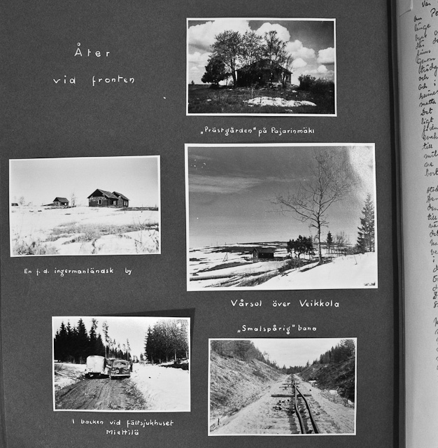  
  
Av själva husen finns inte mycket kvar. Ännu i november 1941 stod kapellet på Pajarinmäki, men det revs sedan till korsubyggen. Den gamla prästgården invid kapellet, som syns på den första bilden (bild nn) var med sin fyrkantiga grund och sitt toppformiga tak ända till september 1942 det bäst bibehållna monumentet över en förgången värld. Visst hade den fått en granat genom taket och visst var det inre mycket illa faret, men väggarna stod i alla fall och man hade i sanning orsak att beundra de väldiga stockarna av rödved som överträffade allt vad man i den vägen kunde få se i våra dagars Finland. På bilden ses huset från SW en vacker junidag när lindar och lönnar stå nylövade och vinden för vita moln över dessa gamla takter, som en gång beboddes av helt andra än de jordgrå skarorna son nu befolka hålor i dess sandig mark. Den gamla prästgården revs till korsubygge i september 1942, något som hade fått bli ogjort.  
  
På de två följande bilderna (bild nr nn) ses några av de hus som på Veikkola kulle står kvar som minnen från de ingermanländska gårdarna som här bildade flera stora byar. Byarna här befinner sig i allmänhet uppe på höjderna, så ock Veikkola by som haft ett synnerligen dominant läge upp på Veikkola höjd. Dessa hus som ligger under direkt insyn från ryssens sida och därför är utstatta för ständig artillerield är nu det enda som är kvar av byarna här. Också deras dagar äro räknade. Småningom bryts de ner ner av kreverande granater till blott en hög södersplittrade stockhus och bräder återstår.   
  
De två bilarna (bild nr nn) är tagna på vägen till vårt fältsjukhus, 40 KS. Denna väg var i ett miserablet skick under många veckors tid, ja till och med måste sjukhuset vara stängt en tid. På den sista bilden (bild nr nn) ses Lempaalabanan i det skick ryssarna lämnade den när de drog sig bort från trakten. Denna bana går från Lempaala till Petersburg.  
  
**Jääkärikukkula**  
  
  
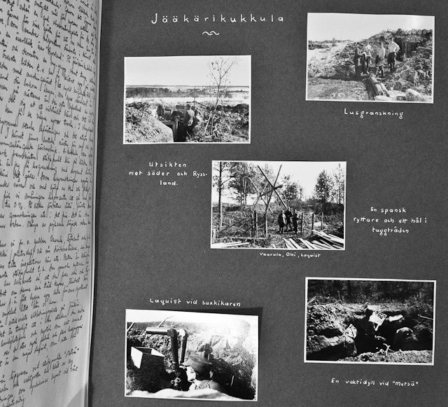  
Jääkärikukkula är en av stödjepunkterna på det avsnitt vår bataljon har att försvara. Den är en kal kulle söderom Veikkola kulle och belägen mitt emot ryssarnas ”A-kukkula”. Genom sitt öppna läge är Jääkärikukkula ett ganska omtyckt mål för ryssarnas artilleri och skarpskyttar men samtidigt också en god observationsplats för de våra och ett ställe dit man gärna för sina gäster för att om man har tur få visa dem en rysse som vandrar någonstans därborta i kärret eller åtminstone ge dem en överblick över Ryssland. På Jääkärikukkula ligger en halvpluton infanteri och dessutom en mg-grupp samt tunga artilleriets eldledning. På den översta bilden till vänster () har jag klättrat upp på nästets kant och tagit bilden med maskingeväret (ryskt krigsbyte ...) i förgrunden med fiendelandet i bakgrunden. Skogen som syns närmast är ingenmansland men på nätterna är den ofta befolka av ryssar. Bakom skogen breder ett vidsträckt kärr ut sig och det är där man med lite tur kan få se några ryssar traska. I skogsbrynet längst bakom har ryssarna starka befästningar och det utgör deras egentliga försvarslinje. I kärret finns enstaka nästen för mg och pv-kanon men ingen sammanhängande försvarslinje.  
A-kukkula som ryssarna nu utbyggt till en stark framskjuten ligger till höger i bilden.  
På bilden uppe till höger är jag på lusgranskning med sergeant Liitiä. Det är korsun på Jääkäri det gäller. Dessa lusgranskningar upptog en stor del av min tid under våren och med hjälp av den och flitig användning av lusbastun fick vi småningom lusprocenten att gå ned, först till 0,5 – 1 procent och slutligen till 0 procent. På bilden förrättar Liitiä första kompaniets sanitetsunderofficer granskningen ute i det fria. Det är den 14 april 1942 och vårsolen värmer redan. Många av pojkarna började rede denna tid ta solbad.  
På bilden i mitten har vi från vänster gubben Vaarula, löjtnant och f d stamunderofficer fänrik Olki (plutonchef) och vår divisionsläkare sanitetsmajor Laquist under en av dennes täta inspektioner här ute. Platsen är belägen mellan Jääkäri och vår yttersta stödjepunkt. Den spanska ryttaren är fäst med en enda tråd och har beräknats så att den faller ned och täpper till porten i taggtrådshindret om denna enda tråd kapas. Hindret hör till bataljonens arbeten. Vi har för övrigt fått bygga upp hela försvarssystemet från början här. Det fanns mycket lite gjort när vi kom.   
Bilden nere till vänster är från artilleriets eldledningsplats på Jääkäri. De har saxkikare där och det är trevligt att i den studera den andra sidan som alltid förefaller hemlighetsfull och mystisk som allt annat förbjudet och ouppnåeligt. Man ser en stor rysk fabrik och flera husgrupper och kasärner från Jääkäri. Det är sanitetsmajor Laquist som sitter och tittar i kikaren.  
Slutligen en stilla idyll från löpgraven vid stödjepunkten ”Metsä”. Detär varmt och skönt i solen och vaktposten har klätt av sig allt utom hjälm och byxor. Tidningen som symboliserar lugnet vid vårt frontavsnitt torde dock vara reglementsvidrig.

Utanför bataljonens kommandoplats är en trevlig öppen plats med utsikt över Lottakantinen och en liten grön äng med en bänk. Senare tillkom ett bord och ett par stolar. På bilden som är tagen den 23 april 1942 Vid ett tillfälle då tvenne ryska överlöpare förhörs ser man följande personer: Kommendören major Avela sittande i en mycket typisk ställning på bänken längst till vänster. Avela är en mycket stillsam men trevlig och pålitlig herre som dessutom är synnerligen noggrann och samvetsöm. Så är där fänrik Arra, vår underrättelse- och gasofficer en intelligent och trevlig ung man som just nu är sysselsatt med att skriva upp vad tolken dikterar. Bakom Arra skymtar stabskompaniets chef fänrik Sutinen. Framför honom med cigarren i munnen löjtnant (minns inte namnet ...), artilleriets eldledare och förbindelseofficer och bakom honom stabsfältväbeln Purtsi. Så har vi de båda ryska överlöparna, två smutsiga och rätt trasiga individer, den ena mycket mager, den andra mera välmående. Den lilla tjocka gossen med bössa och skinnmössa är en av våra tolkar, soldat Putilui från förbindelseplutonen. Den andra tolken står närmare kameran. Och så har vi längst till höger lottan Hiltunen, vår pastors fasa som ända sedan julen 1941 var vår kanslilotta tills hon i maj for hem för att till allas förvåning gifta sig.  
På den andra bilden ses samma plats samt major Avela och fänrik Sutinen samt i mitten löjtnant Rejvonen, vår adjutant, en mycket trevlig och mänsklig typ. Till höger i bild, som är tagen utanför manskapskorsun på vårt Jsp. Det är undersergant Jolstela vår längsta man på JSp och framför honom två unga fribrytare som hade kommit till fronten för att få vara med om äventyr men blev sorgligen fasttagna och förpassade hem. Pojken till höger hade varti med om vinterkriget och blivit befodrad till sergeant där. Hans har sergeants kragspeglar på sin blus och dessutom vinterkrigets minnesmedalj och frihetsmedaljen 2. Den andra pojken var mera enkel och blev också rätt åthutad av sin kamrat.   
Under maj monad fiskades det ivrigt i bataljonen. Uusjoki som flyter genom vårt område hav mycket fiskrik. Mest var det gäddor som kom uppför strömmen för att leka. De fångades i katsor och ryssjor och det kunde hända att förbindelsegruppen lyfte upp 40 eller 50 kg en enda morgon. På bilden två gossar i färd med att rensa gäddor vid Valkilampis strand.   
När snön hade smält blottades allt skräp som samlats under vintern och det var inte lite. Det såg hemskt ut ute vid linjerna. Det var inte bara vårt eget skräp som smalt fram utan också deras, som var före oss i november och december och naturligtvis skylldes allt p+ dem. Det kunde hän da att hela nejden var insvept i täta rökmoln av helt fredligt ursprung när både vi och ryssarna brände fjolårsskräp. På bilden är proceduren i gång på JSp:s gård.   
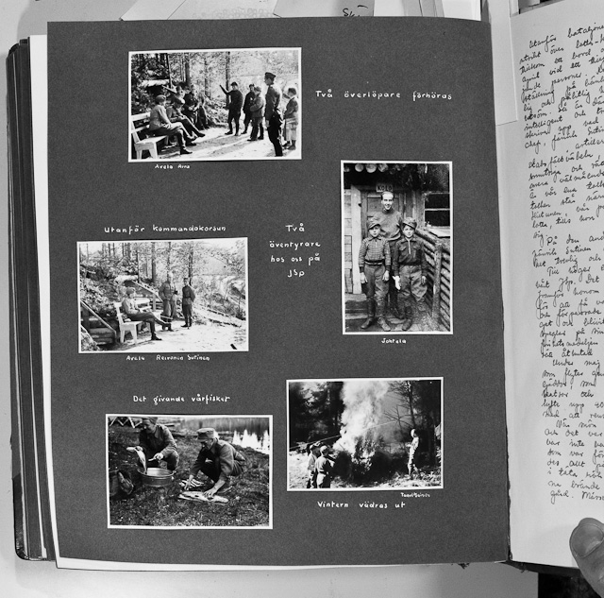  
  
Vårflora i Lempaala uppvisade förutom gamla bekanta från Nyland såsom lungört, källarhalsbär, vitsippa, vårlök, Luzula och många andra även ett par främmande arter, nämligen två arter mosippor, Pulsatilla vernalis och Pulsatila potens. Dess i Finland rätt sällsynta växter förekom här i stor ymnighet såväl alldeles i närheten av vårt PPs som i synnerhet några kilometer närmare gränsen, vid stranden av Saarijärvi i närheten av det ställd, där dörr en rysk gränvaktstation var förlagd och där nu Osassto Mäntyläs stab logerade.  
  
Den 14 maj (1942) på min födelsedag gjorde jag en tur till deras mosippsmarker för att fotografera. Mosippan är je en ganska förtjusande vårväxt med sina ludna blad, stjälkar och hyllen och med sin stora kalk som lyser som en stjärna bland ljung och lingonris. Den vita arten, P. vernalis, förekom åtminstone här ofta ensam, en blomma här, en annan där, vilket mera vetenskapligt borde uttryckas så att stånden inte sällan hade bara en blomma (liksom på bilden nere till vänster) med de blå, P. Potens, åter nästan regelbundet förekom i plantor med flera blommor (bilden nere till höger). Den översta bilden, ja, där förekommer också P. vernalis med flera blommor på samma individ. Här borde jag som så många gånger tidigare haft färgfilm. De vita blommorna med gula ståndare och pistiller mot den grön-brun-grå hedmattan skulle göra sig fin med färger. Likaså de ljusa blommorna mot en blå himmel med vita moln och de violetta mot den vita björkgrenen.   
  
  
  
  
  
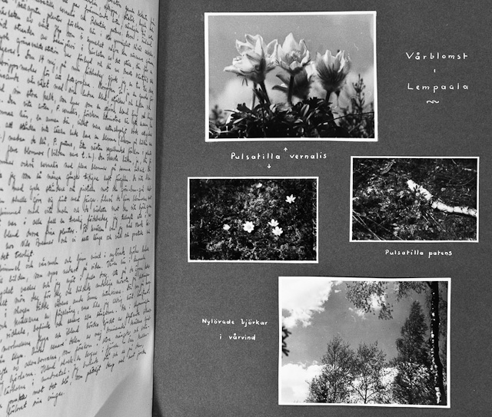  
  
Det var i alla en trevlig födelsedag jag tillbragte ute i naturen bland dessa fina växter. På kvällen var jag med Mark Salonius hos Nils Brenner och vi satt länge och väl och pratade och hade det trevligt.  
Vårhimmel och vårmoln och ljum vind i nylövade björkar lockade mig till bilden som syns nederst på sidan. Våren här i Lempaala var mycket avacker och jag njöt i fulla drag. Ute på de öppna kullarna smalt snön dag för dag och bildade underliga mönster å sluttningarna och i skogen rådde vårens ande ännu intensivare. Där var på morgnarna och kvällarna en fågelsång vars like jag aldrig hört. Sångtrast, rödvinge, rödhake, bofink och senare alla sångarna. Och i skymningen började morkullorna flyga och ibland hördes ljudet av flytande ishavsfåglar från skyn. Under senare delen av maj dominerade kvällens ljudsymfoni ofta av ollonborrarna, som förekom i stora mängder och svärmade kring björkarna. Ibland skrek en berguv i fjärran. Över kullarna sjöng lärkorna i hundratal. Jag brukadestå och se på dem, små mörka punkter mot det blå, som plötsligt damp ned mot jorden som om de förlorat sina vingar.

Vintern 1941-42 kom och gick utan att kriget visade någon som helst tendens att ta slut. Och armén som under vintern levat mer från dag till dag började bereda sig på ett långt ställningskrig. Korsorna var överallt under all kritik, trånga, mörka, fuktiga. Nu började verkliga palats anlägga. Arbetskraft fanns, virke likaså och snabbt uppstod det en frontarkitektoniska mästerverket efter det andra. Vårt JSp skulle också flytta. Vi bodde för långt åt sidan och dessutom var korsurna fuktiga och mörka. En torr sandbacke nära huvudvägen valdes ut och arbetet påbörjades i april. Vi hade hjälpmanskap från sanitetskompaniet, gamla beprövade timmermän och våra egna gubbar var också i arbete (så mycket som deras utpräglade lättja medgav).  
Vår nya korsu blev rätt storartad efter dåtida förhållanden. Den var 4 meter bred och 9 meter lång. En mycket dekorativ stödbjälke löpte i korsuns längdriktinig under taket. Den vilade på två pelare, vilka delade upp korsun i tre avdelningar. I mitten var mottagningen, till vänster bodde pastorn och jag och till höger hade vara underofficerare och stafetter sina bäddar. Det var Könönen, Johtela, Taavitsainen och Koivula. Det övriga manskapet bodde i en annan korsu en bit därifrån. Vår korsu hade en bastant dörr från en rysk bunker och tre fönster. Ljus hade vi tillräckligt. Ovanför dörren byggdes en förlängning av taket och på den fästes bokstäverna JSp, skurna av unga björkstammar. Hela korsun täcktes med grästorvor från de närbelägna öppna kullarna. Framför fönstren placerade jag specialtorvor med mycket blommor. Här blommade sedan liljekonvalj, violer, ekorrbär, tistlar, storknäbb och mycket annat. Och på taket hade vi blåbär och prästkragar i broderlig sämja. Också inne i korsun var blomsterprakten överväldigande, mest tack vare pastorn, som varje gång han kom från någon gudstjänst hämtade med sig stora buketter av markens blomster som fanns ovanligt rikligt i Lempaala. Vi hade var sitt skrivbord, pastorn och jag. Så fanns det ett medicinskåp, ett tvättställ och så förstås spisen där kvällssurret puttrade varje kväll.  
Denna korsu blev den yttre ramen för vår existens under mer än ett år. Här förbands många sårade, några liv slocknade här – krigets hela grymhet kom innanför vår dörr. Men mest var här dock en hemvist för idyllen och vi trivdes alla utmärkt. De stilla kvällarna med postläsning, brevskrivning och kaffesurret skall inte glömmas. Sällan kommer livet mer att bjuda på ett så intensivt lugn som här.  
Det är med ett visst vemod man nu, två år senare minns denna vår enkla bostad. Nu ligger den väl öde, kanske den rentav är sprängd i luften eller nedriven. Oss gav den gott skydd och många trevliga stunder.  
  
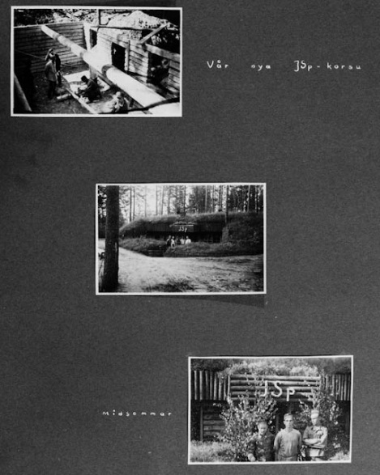  
  
Bild 1) 15.5.1942  
Bild 2) 14.7.1942. Fr v Koivula, Tarvitsainen, Mässeli, Jutela och Könönen.  
Bild 3) 15.6.1942. Morgonsol, midsommar. Fr v Koivula, Korte och Torvinen.  
  
Av någon orsak blev vårt avsnitt vid Lempaalanjärvi något av en turisattraktion. Vår divisionsläkare, sanitetsmajor Laqvist, hämtade alltid sitt främmande hit. Vi hade också många företräden framom andra bataljoner, särskilt då den hög Veikkula kulle, från vilken man med saxkikare såg långt ut över ryskt område. Vårt JSp var också ett av de bästa inom avsnittet och slutligen var vi ju gränsjägare och därför i särklass utan vidare. Någon gästbok kom vi aldrig att skaffa oss och det var synd. Den hade varit trevlig att ha nu efteråt.  
En kväll hajd ja besök av dr Biaudet och en rikssvensk ung läkare, Sten Stenström. Dr Hintsa från KS var med som ciceron. Stenström förvånade sig över hur bra vi logerade. Vi riktigt undrade över vilka föreställningar han haft om JSp. Biaudet träffade jag första gången då, sedermera fick jag vara i hans sällskap många gånger på 40. KS i Miettilä. Han var en underbar människa, en läkare av gamla stammen, mänsklig, humoristisk, förståelsefull och synnerligen skicklig. Trots sin höga ålder var han med ännu våren 1943. Han tjänstgjorde som A-kirurg på Miettilä.  
En helt annant typ var sanitetsöverste Enkvist, som var gruppens läkare (Kannaksen Ryhmä) och besökte mig på ämtetets vägnar, på inspektion. Det bsök bilderna härstamma ifrån var genomgående lyckat. Det syns också på överstens min. Till vänster syns han med sitt följe utanför sanitetsgruppens korsu på Miskula avsnittet där Susi låg med första kompaniet. Till höger följer han med hur pojkarna kastar till måls med pilar. Som synes var första linjen rätt idyllisk få. Blommona på bordet talar sitt tydliga språk. Efter besöket i linjerna vankades det kaffe på JSp, men före det hann vi ta os en simtur i den närbelägna tjärnen.   
Gubben Enkvist var en rätt typisk militärläkare med dennes både fel och förtjänster. Jag hade dock aldrig några ledsamheter med honom.   
Bror-Christian Ehrström gbesökte mig också en gång i samband med en av sina inspektioner av fältsjukhusen. Han var då konsulterande inre medicinare för fältsjukhusen. Han och Laquist var tv fulländade gentelmän, det var ett nöje att vandra med dem i linjerna. Bertil Ståhle, som gick i Norsen på Riggerts klass träffade vi ute på hans eldledningsplats. Han supade sedermera, under reträtten sommaren 1944.  
  
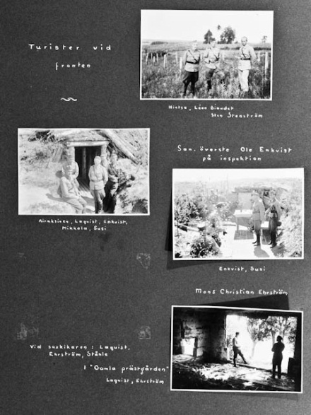  
  
Bild 1) 30.6.1942  
Bild 2 och 3) 26.6.1942  
Bild 4 och 5) 19.7.1942

Sommaren 1942 kom med sol och värme. Och frontlivet blev allt mindre krigiskt. Vakterna var kort, fyra eller sex timmar per dygn och fritid fanns övernog. Nya korsur byggdes, linjerna förstärktes och däremellan arrangerades fester. Fronttrupper kom på besök och simtävlingar gick av stapeln. Vid bataljonens underhåll fanns en liten tjärn, Valkealampi. Den var rund och djup och erbjöd härliga badmöjligheter. Lottakantinen låg också vid dess strand. Bryggor byggdes snart och badandet tog fart. Pojkarna kom ända från linjerna för att bada, men mest var det ju etappsvinen som här fick fira söndag nästan varje dag. Ute i linjena låg pojkarna emellertid och tog sol kring alla korsur och vår bataljon blev brunbränd och frisk. Stämningen, som var rätt dålig under vintern blev allt bättre, pojkarna började förstå att kriget ännu skulle räcka länge och att det gällde att beväpna sig med tålamod. Till det god humöret medverkade också en avsevärd förbättring i maten och logementen. Permissionerna rullade också mycket jämt och tätt, vi fick ju i medeltal en vecka per två månader och det var ju alldeles tillräckligt. Men i det avseendet har det nog alltid funnits missnöjda.   
  
Fritidsarbetena började ta fart. Det var allehanda dosor och skålar, syskrin och fat. De utsmyckades ofta med de mest märkvärdiga sniderier, som sedan ännu till råga på allt målades med vattenfärg. Där var röda hjärtan i broderlig sämja med Finlands flagga och gränsjägarnas björnhuvud. Där var en röd stuga vid sjöstranden eller ett romantiskt månskensparti. Och sedan en påskrift: ”Muisto Lempaalasta” eller ”Karjalan Kannas 1942” eller ”Allille Urholta” elelr bara helt enkelt ”Muisto”. Bra lite värdefulla saker fanns det bland mängden, men några mästare fanns det ändå. Vi hade i vår bataljon en förbindelseman, som gjorde smycken som blev synnerligen vackra.   
Studierna vid fronten började också småningom ta fart. Dock gick det långsammare än allt annat och först 1943 grundlades de så kallade frontskolorna. Också i vär bataljon hade vi en sådan.  
  
  
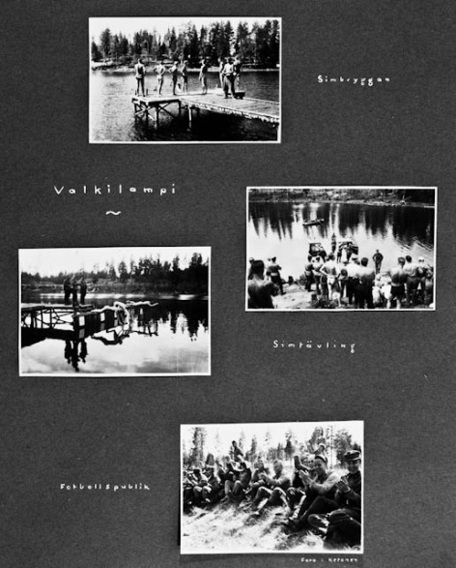  
  
Bild 1) Juni 1942.  
Bild 2 och 3) 14.7.1942.  
Bild 4) Sommaren 1942.  
  
Lottorna spelade en ganska stor roll i bataljonens liv, en roll som nog till en början var rätt positiv, men småningom dessvärrre urartade i negativ riktning. Vi hade två kantiner, en vid Valkilampi, och det är de lottorna som syns på bilderna. En annan kantin låg vid kommandoplatsen längre fram. Båda två var livligt besökta. Chefslotta för det hela var lottan Rahkonen, en energisk och duktig kvinna som skötte det hela med framgång. Marjatta Uotinen var vår yngsta lotta, abiturient från Gamlakarleby och av misstag skickad till fronten då åldersgränsen för kantinlottorna vid fronten gick vid 20 r. På bilden överst har jag förevigat Marjatta och min goda rumskamrat pastorn mot en krigsik bakgrund. Det var en vacker junikvällvi var uppe på Veikkola kulle och kikade på ryssen. Några levande ryssar lyckades vi inte få se, men däremot flygmaskiner som kastade ned flygblad. De blänkte och glänste uppe mot den klara himlen. Bildens öde blev något dramatisk; pastorna förde den nämligen hem och visade den överallt med den påföljd att rykten började gå i hemsocknen om att det synbarligen är dendär och inte den som socknen hade tänkt sig. Ett missförstånd som pastorn hade all möda att få rättat.  
Kantinens brygga var ett idylliskt ställe. Där flöt näckrosblad i vattnet och böljorna som ständigt drog förbi gav intryck av något som levde och rörde sig. Vattnet var aldrig dött. En liten byktvättande lotta skämde inte heller ut idyllen. Själva kantinen låg ett tjugotal meter från stranden. Den bestod av kantinen, köket och två mindre rum där vi ofta drack surr med grädde och skorpor med marmelad på. Där fanns också en stor surrkokare som aldrig drog och som ofta svepte in hela kantinen i tjocka rökmoln.  
Till god sed vid fronten hörde att lottorna emellanåt begav sig ut till linjerna med häst och kärra. De hade då med sig flera stora stånkor fyllda med hett kaffesurr, bullar och oftast desstuom Fazers karameller i 100 grams påsar, en åt varje. Då ännu fick man sådana. Den sista bilden på sidan är tagen ute vid linjerna invid ingången till en korsu.  
  
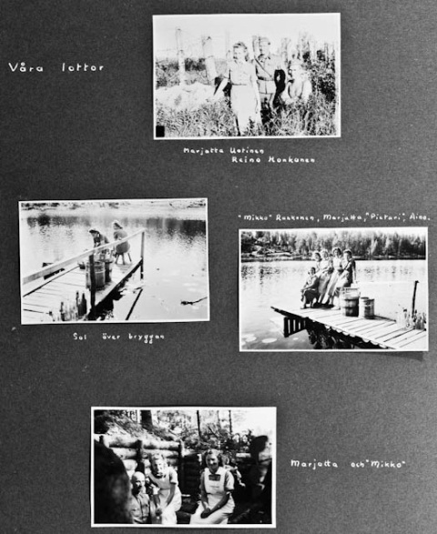  
  
Bild 1) 27.6.1942  
Bild 2 och 3) 28.7.1942  
Bild 4) Sommaren 1942.  
  
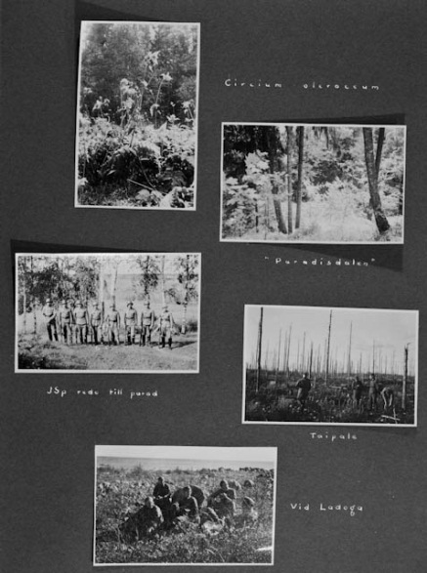  
Bild 1 o 2) 28.8.1942.  
3) 8.9.1942.  
4 o 5) 3.10.1942.

Naturen i Lempaala var synnerligen vacker. De orörda skogarna vittnade om tyssarnas specaiella skogsruk, att lämna skogarna orörda och sedan kalhugga. Det var en fågelrikedom i skogarna som jag kanppast sett annorstädes, om inte möjligen vid Svir där allt var lika oskött. Ett särksilt fint ställe var den så kallade Paradisdalen vid NW om om Lempaalanjärvi. Härhade ursprungligen varit en vidsträckt trädgård som numera var övervuxen och uppvisade en synnerligen artrik flora och fauna. Här hadenäktergalen sjungit på vårarna, här häckade rosenfink och gärdsmyg. Många sällsynta plantor fanns här. Jag gjorde en exkursion dit med magister Hellström som tjänstgjorde vid den närvelägna tunga artillerisektionen ”Akseli”. Vi fann bl a den stora gula tisteln, Circium oleraceum, som jag också fotograferade. Gentiana pneumonante växte också här. Den var synnerligen intressant med sin blåklocksliknande blomställning. Vild lönn, lind, ek och hassel fann vi. Och ”svenska soldaten” påminde om hembygden.

Hela september 1942 låg vår bataljoni vila i Metsäpirtti, rätt långt från avsnittet i Lempaala. Det var första gången sedan krigets början RjP1 fick ligga i reserv. Vi hade sålunda varit ute i linjerna 14 månader i streck. Tiden i Metsäpirtti delades mellan exercis, sport, marscher och ledig tid. Pojkarna föreföll rätt nöjda med ombytet. En parad hade vi också. Kommendören för hela Karelska Näset, Harald Öhqvist, besökte oss då och höll det kortaste talet jag hört. Det bestod visst av tre satser och t o m de var mycket korta. En exkursion gjorde jag med smina JSp pojkar. Vi for med cykel via Taipale ned till Ladoga strand. Taipale var ju turistattraktion. Dit fördes utländska gäster för att få en liten föreställning om vårt vinterkrigs fasor. Och det såg verkligen hemskt ut. Endast Epilobium växte mellan stubbarna och granatgroparna. Ladoga strand var då trevligare. ”Havet” var blått och med fri horisont. Där fanns måsar och fiskare. Och i fjärran lyste Koivisto vitt på sin holme. På bilden Koivula, stafetten, Tavitsainen, undersergeant Tarvinen, korpral Honkanen, pastorn och löjtnant Intinen med ryggen till hälften emot.  
  
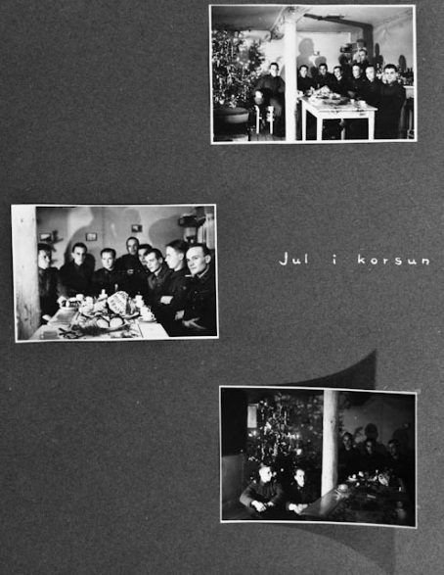  
Bild 1 – 3) 24.12.1942. 6 sek slutartid, bländare 4,5, belysning: 2 petromax.  
  
Julen 1942 var den fjärde julen jag inte firade hemma. De tidigare var 1936 som värnpliktig i Terijoki, vinterkriget 1939 och fortsättningen 1941.   
Redan flera veckor i för väg började förberedelserna för julafton. Koivula var den enda som hade chansen att få permission till ju, alla andra var dömda till att fira sin jul ute i fält. Sä det är klart att vi försökte göra det bvästa av saken. Torvinen, som är son till en förmögen korvmakare i Kajana sändes på kort permission efter mat. Och vi andra skrev hem och bad dem sända vad de kunde. Det blev ocks en jul som sent skall glömmas. Vid halv fem tiden var granen färdig och bordet dukat. T.f. bataljonskommendören, kapten Hyttinen kom för att önska god jul och han tittade med stora ögon på vårt fina bord. Det pryddes främst av en jätteskinka somTorvinen hämtat med sig. Den syns förresten på alla bilderna. Så var där potatis, rödbetor, morötter, sardiner, Ingå kryddfisk, smör, ost och härligt mjukt bröd i massor. Senap saknades inte till skinkan. Och risgrynsgröt serverades med fruktsoppa. Vi började äta vid 5-tiden på eftermiddagen och slutade omkring halv ett på natten. Jag har ännu aldrig firat en så grundlig jul. Alla hade sparat sina paket till julafton. Dessutom fick vi var och en ett paket ”Till den okände soldaten”.  
Bilderna ger en liten föreställning om prakten i korsun. De är tagna vid skenet av våra bägge Petromaxlampor. De levande ljusen i granen drunkar i det starka skenet. Vår korsu var ganska snygg med vitt spännpapp på väggar och tak. Till höger skymtar medicinskåpet, en gammal värpanordning för höns och pastorns bokhylla där böckerna var ordentligt ordnade efter storlek. På kortväggen syns mina Ingåfoton och t v bakom granen min bokhylla. Det vita bordet var mitt skrivbord. Pojkarna på den översta bilden är Mässeli, Honkanen, Hietanen, Hämäläinen, Tarvinen, Tarvitsainen (stående), Aarnio och Könönen.  
Denna kväll var den sista på tre månader vi tillbragte tillsammans, ty redan klockan ett på julnatten startade jag för min första studiepermssion under kriget. Min egen ambulans förde mig till tåget som gick från Vackjärvi. Jag lämnade pojkarna dästa av god mat. Själv hade jag ett stort smörgåspaket i ränseln.

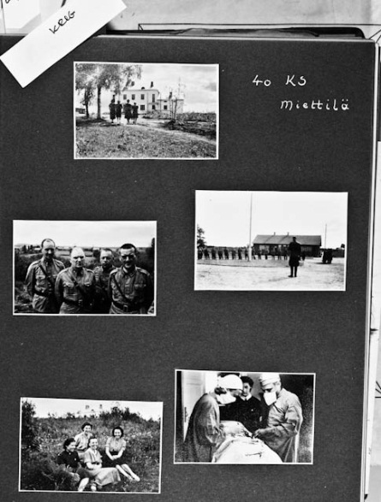  
  
Bild 1) 1.6.1943.  
Bild 2) 24.6.1943.  
Bild 3) 7.6.1943.  
Bild 4)1.6.1943.  
Bild 5) 7.6.1943.  
  
I maj 1943 var jag inne i Helsingfors några dagar och tentade ögonsjukdomar. Det var min tredje sluttentamen. Bakteriologi och pediatrix hade föregått den.  
Strax efter återkomsten från min tentamenspermission fick jag kommendering till Miettilä 40 KS. Det var vår divisions fältsjukhus och det var brukligt att en JSp-läkare i gången fick vara där på en månad för att få sina medicinska kunskaper uppfriskade. Detta var också högst nödvändigt ty man blev nog ganska bortkommen på JSp och glömde det lilla man någon gång kunnat. Fältsjukhuset var inrymt i Miettilä folkskola några kolometer från gamla finskryska gränsen och ca 20 kilometer längs landsvägen från fronten. Miettilä hör till Valkjärvi kommun. Till kyrkan och järnvägsstation är det omkring 40 km. Till sjukhuset hörde tvenne folkskolbyggnader och en barack. I den nyaste byggnaden, en vitrappad tegelbyggnad i två våningar, var B-avdelningen inrymd och där bodde läkarna. I den äldre var operationssal och A-avdelningen (kirurgisk). I baracken sköttes mässling och scabies. Sköterskorna bodde i små baracker och hus i omgivningen, lottorna likaså. Apoteket var inrymt i några gamla grå stugor.  
Livet på fältsjukhuset var rätt omväxlande och mycket mer härligt än ute vid fronten. Vi var tidvis upp till sex läkare där så värst mycket arbete blev det inte till övers för var och en. Verksamheten där urartade därför ofta till långa diskussioner om allt mellan himmel och jord, mest dock om frånvarande kollegor samt till små fester nästan varje kväll. Stekt potatis hade vi alltid, om ingenting annat och supen satt ganska löst hos apoteket. Det hela var nog mycket trevligt men en smula tittande hade det kanske blivit i längden. Att ett dylikt fältsjukhus är ett verkligt skvallerhål och att kotteriväsendet frodades säger sig självt. Jag mådde emellertid utmärkt och det blev en i många avseenden fruktsam tid för mig. Till och med lite medicin lärde jag mig, men det var nog den minsta nyttan i alla fall.   
På den översta bilden syns B-avdelningen och tre sköterskor Myllynen, Paimela och Faure samt tandläkaren Helanko. Chefsläkeren Koskiniemi håller t al inför det församlade sjukhuset på midsommardagen. Bilden av kollegerna skulle nog tarva sin egen presentation. Dr Biström opererar en blindtarm under assistens av Jukka Paimela medan Ruth Faure ser på. Nederst fyra sköterskor: Kuusalo, Faure, Kotomäki och Myllynen.  
  
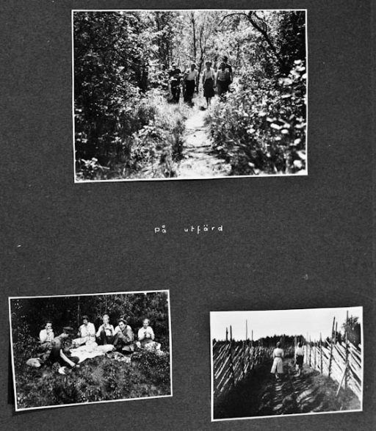  
Bild 1-3) 6.6.1943.  
  
Naturen kring Miettilä var minst lika yppig och vacker som i Lempaala. Här och där låg små sjöar inbäddade i den yppigaste grönska. På fälten frodades säden och korna gingo på bete. Befolkningen hade till största delen återvänt och byggt upp det mesta av det som förstörts under krigen. Stugorna var små och ännu omålade men de var byggda så att ena gaveln var klar för fortsättning; kring varje liten koja vimlade det av linluggiga ungar.   
Vi gjorde ofta små utflykter på söndagarna. Bilderna är tagna under en sådan. Över vackra fält, genom byar med gammaldags gärdsgårdar och genom yppiga lundar tog vi oss ned till en liten sjö som var Miettilä badställe. Den var ganska avlägsen, ungefär 4 km skulle jag tro och det var skönt att hoppa i strax efter framkomsten. Kaffe dracks sedan uppe i en skogsbacke. På den översta bilden ses de båda apotekarna till vänster, sjuksköterskor och en fänrik som hade hand om ambulansstationen.Vi brukade alla göra små vandringar tillsammans. Sällskapet var trevligt och det hela var nästan som hemma i civila förhållanden. Ett par gånger hade vi också fest i apoteket med mat, dryck och dans. Det tyckte inte chefsläkaren riktigt om, mest därför att han inte var bjuden.  
  
Samtidigt som min kommendering i Mittilä tog slut fick min bataljon order om att lämna sitt avsnitt och flytta sig bakåt i befästningsarbete. Och det råkade inte bättre än att den flyttades till trakten av Liipua, helt nära Miettilä. Mitt JSp kom att ligga ungefär två kilometer åt NO från sjukhuset. Alltså kunde jag fortsätta mina förbindelser åt det hållet. Det renderade mig bl a en liter mjölk varje dag förutom alla trevliga kafferep och fester vi hade.  
RjP1:ans JSp placerades invid en liten öde gård mellan Liipua och Miettilä. Vi hade två tält för vår räkning, ett mottagningstält och ett manskapstält. Dessutom hade pastorn och jag ett eget tält. Det var meninga att vi skulle flytta in i en barack som byggdes upp strax invid så fort den blev färdig. En bastu fanns det på ödegården. Den gjordes i ordning, förseddes med ugn, fönster och dörrar och hyggligt golv och blev enligt vårt tycke prima bastu, ehuru Tiitola påstod att stenarna i ugnen var placerade för högt uppe. Det var till största delen Taavitsainen som stod för bastubygget. Ambulansen körde vi in i ladugården som stod kvar. Själva stugan hade brunnit. På ruinerna växte kejsarkronor och blå och vit polemonium (kolla) som är en vanlig prydnadsväxt i karelen.   
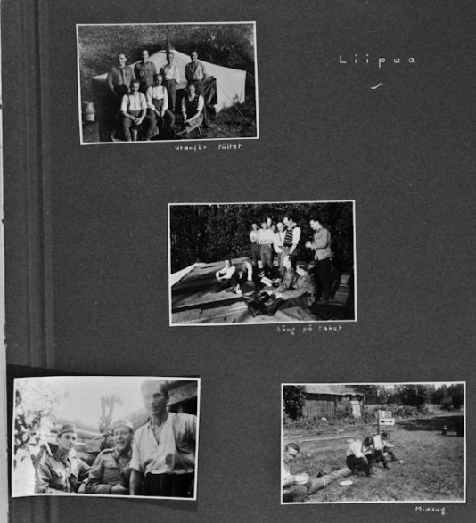  
Bilderna är tagna 10.7.1943.

På bilden överst är pojkarna uppställda riktigt för fotografering. Det har blivit en gruppbild sådan som de brukar vara i synnerhet vid fronten. De glada minerna är emellertid naturliga och alls ingen föreställning. Tältet är vårt matlagningstält.  
Baracktaket blev oss en omtyckt sångplats under de vackra junikvällarna. Honkela, apotekaren från Miettilä var stor sångare och i hans sällskap tröt det inte på sånger. En massa vackra finska visor lärde jag mig där. ”Lennä, lennä, lauluni ..”, ”Minä laulan sun iltasi ...” hörde till dem. På bilden en musikalisk stund på baracktaket. Där är främmande från sjukhuset och värdfolket med Reino Honkanen i spetsen. Han har på sig sin ”kyrkliga” pullover som var svart och vit-randig och som han fått i present av en prostfru i en socken där han varit pastorsadjunkt. Könönen anger takten. Och Tarvis min är den där smått farbroderligt överseende, smått intresserad, som är typiskt för honom.  
På stocken utanför tältet sitter Korkeamäki, Hämäläinen och pastorn och lapar i sig frukostgröten. Ställningarna är typiska. Kalle tittar efter om det finns mer i backen, pastorna äter från fot, han är ju lite längre gu´nås. JSp skyltarna av typen på bilden följde oss ända t ill sommaren 1944, då så mycket blev efter.  
  
Att Liipua bara var en mellanstation för oss började vi förstå allt tydligare, och inte förr så åtminstone efter det att Tiitola och första kompaniet rest iväg till Lappland för att jaga desanter. Som interremistisk kommendör fick vi nu kapten Nestor Ruokolahti som var med oss ända till Tiitola återvände våren 1944. Han stupade sedan sommaren -44 som major på Karelska näset.  
Så kom vårt uppbrott och den 16 juli sent på kvällen marscherade vi mot Valkjärvi. Marscherna är inte riktig rätt, ty bataljonen fördes med bilar och bussar, endast trängen måste marschera.   
  
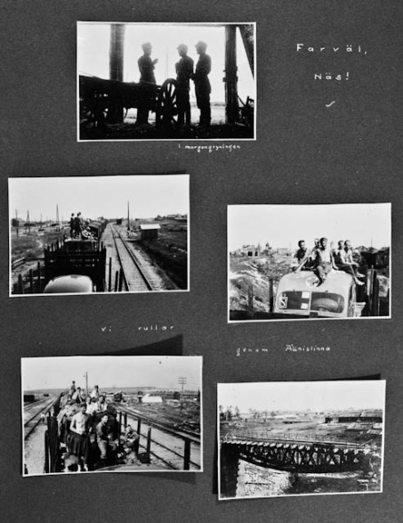  
Bild 1 17.7.1943, bild 2-5 18.7.1943.F  
  
Skuggbildenav Könönen, Hietanen och Korkeamäki togs i en lada där vi rastade en stund just i soluppgången. I tidiga morgonstsunden skedde astningen på Valkjärvi station. Vi fick en öppen godsvagn för ambulansen och för JSp i övrigt. Här skulle vi ha mottagning under färden. Endast Könänen och jag skulle bo i bilen, men det visade sig mycket snart att alla andra också samlades i och kring. De kunde inte inte bo i sin vagn i andra ändan av tågsettet utan ville vara med oss. Endast pastorn var bort från oss. Han bodde i officerarnas andra klass vagn.   
  
Vi var fullkomligt säkra på att få följa efter första kompaniet till Lappland och kapten Ruokolahti gjorde allt för att befästa denna vår tro. Att lokomotivet därför på Viborts station bytte ända i tåget och började dra oss längs den karelska banan förvånade oss någo, men vi tänkte att man ju nog kommer norrut den vägen också. Men ju längre vi kom desto klenare blev det med hoppet. Och i Matkaselkä(?) slocknade det totalt. Vi var på väg österut, till Östkarelen. Det var för mig en kalldusch. Jag hade redan hunnit bestå mig med en avsevärd Lapplandsfeber. Å andra sidan var Östkarelen det sista ställe jag önskade mig till. För mig syntes det giftigt och främmande och motbjudande. Det var dystra timmar när vi ångade genom Suojärvis kärriga ödemarker och vi fick en försmak av våra kommande domäner. Till all lycka gynnades färden av härligt väder. Hela bataljonen satt uppe på tågtaken och solad sig. I Suvilahti stod vi så länge att vi hann bada. Mot kvällen den 17 juli närmade vi oss gamla riksgränsen och rullade in i Östkarelen. En by högt uppe på en ås var det första vi såg, så kom det bara ödemarker, vilda kärriga skogar och sumpmarker.   
På morgonen vaknade vi i Äänislinna som visade sig vara en mycket vidsträcktare stad än de flesta av oss föreställt sig. Infödda kvinnor arbetade i flockar på stationen. Ryska fångar syntes också till. En del pojkar gjorde n simtur till Äänisjärvi i den vackra morgonen.  
Bilderna är alla tagna när vi rullar vidare mot SW genom Äänislinna-Petroskoi-Petrosavodsk. Biltaken var garanterade uppehållsställen varifrån man också hade en prima utsikt.  
Östliga och sumpiga skogar drog förbi och stationssamhällen så fula och ovårdade att man nästan började må illa. En fulhet likt denna har jag ännu ingenstans sett. Slutligen stannade vi på Takkuri station (?????). Vagnarna tömdes och vi beredde oss på marsch fram mot kvällen.

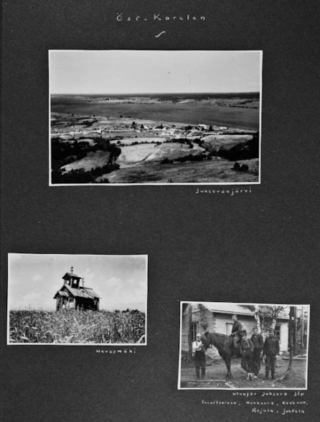  
  
Bild 1) 25.7.1943. Bild 2) 20.7.1943. Bild 3) 10.10.1943.  
  
Vår destination var Juksovanjärvi (????) som ligger en bit söderom Svir, några mil från flodens början i Onega. Det var meningen att vi skulle ligga här i reserv. Di vi var utan vårt första kompani var ju en stympad bataljon som knappast kunde motta frontansvaret på en hel bataljons avsnitt. Genom två nätter vandrade vi till vårt blivande hem. Och pojkarnas fötter blev fulla med blåsor, ovana som vi var med att marschera. Under marschen konfronterades vi med den östkarelska djungeln med husen och bebyggelsen och med de leriga kavelbroarna. Ett nytt land var detta i sanning. Sin tjusning saknade det nog inte. Gamla tsasonnor syntes i varje by, många riktigt vackra och bebyggelsen hade nog sin charm så fort man lämnade de ohyggliga stationsområdena bakom sig. Nätterna var också mycket vackra med f ullmåne över leende sjölandskap, särskilt vackert var Pitmajärvi. Pojkarna beundrade storligen ”Aunuksen kuu”. Några spår av finsk bosättning kunde inte skönjas här vid Svirs övre lopp. Byarna hade alla ryska namn. Förfinskningen hade skett först efter erövringen. Men vid vägkanterna blommade åter samma gamla Ingåbekant som jag fann i Lempaala på Näset: svenska soldaten.  
Vi kom fram till Juksova en tidig mogonstund och var då så trötta att vi inte riktigt fick någon uppfattning om trakten. JSp fick sig anvisad en mörk barack. Men redan ett par dagar senare fick vi ett riktigt nätt vapenbrödrahus med mottagningsrum, skilt rum för pastorn och mig och skolt för underofficerarna. Manskapet bodde i papptält. Huset syns nederst på sidan.  
Juksovanjärvi var en långsmal sjö som väl var i det närmaste en mil lång och ett par kilometer bred. Den sträckte sig i en riktning S – N. Vi bodde österom den. I södra ändan av sjön fanns en mycket hög kulle med ett utkikstorn. Härifrån hade man en härlig utsikt över omgivningarna och man var så högt att man såg tornfalkar, vråkar och svalor som kretsade över odlingarna från ryggsidan. Biden uppe på sidan är tagen från tornet. Som synes var bosättningen tät kring sjön. Åtminstone sju byar fanns där och de var alla rätt stora. P bilden syns en av byarna. Den ligger med gavlarna mot landsvägen och husen grupperar sig längs denna på vardera sidan om den. Man ser fönstren som vita prickar. Fönsterposterna är vitmålade. På andra sidan sjön ses ett par byar också. Den som ligger hopgyttrad på udden till vänster var den egentliga kyrkbyn, Kiskovtsina. Kyrkan ses lysa vit uppe mot skogen. Hevosmäki kapell låg en bit norr om Svir helt nära Pitmajärvi. Det låg högst uppe på en ås, omgivet av bördiga rågfält, som våra sodater plöjt och sått. Någon civilbefolkning fanns det inte här, än mindre närmare fronten vid Juksova där vi låg.  
  
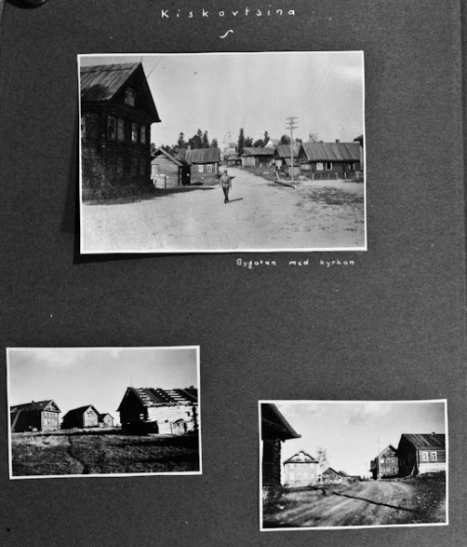  
Bild 1) 25.7.1943.  
Bild 2-3) 9.10.1943.  
  
Kyrkbyn i Juksova, Kiskovtsina, var den by som låg närmast vår förläggning och den blev oss mest bekant. Den var en i många avseenden typisk östkarelsk by. Att en i tiden hade varit rätt vacker kunde man gott förstå, men nu var den förfallen och illa medfaren. Soldatinkvartering är inte hälsosamt för en gammal idyllisk by. Någon urbefolkning fanns här inte, alla husen var upptagna av soldater. Husen låg i långa rader på var sin sida om vägen som löpte ned till stranden och slutade där. De stod med gavlarna mot vägen.  
I den delen av huset som vätte mot vägen var bostadsutrymmen, ofta försedda med massor av fönster. Ljus hade urbefolkningen åtminstone inte skytt. Den bakre delen av husen var avdelat för stall, fähus, lada, avträde etc. Allt fanns sålunda under sammatak och vi föreställde oss att människorna under kalla vinterveckor knappt alls hade behövt röra sig ute. Ugnarna var jättestora och synnerligen invecklade med allehanda vinklar och vrår och fack för mat och vatten som skulle hållas varmt. Gavlarna var ofta utsmyckade uppe under takåsen. Överhuvudtaget måste sägas att husen föreföll mycket trivsamma och rätt gediget uppförda om man frånser bristen på stenfot. Många av dem var stora två vånings hus. Det hade förvisso bott stora familjer med både barn och barnbarn. I norra ändan av bygatan stod kyrkan, så att den syntes nästan från hela byn. Den var målad i vitt med ljusgrönt tak och kupol i samma färg. Prästgården stod et trettiotal meter längre bort.   
På den översta bilden ses kyrkan och höger om den syns taket av prästgården. Urgamla furor och granar omgav kyrkan. Några gamla gravkors talade om tiden som gått. Juksovanjärvis strand var här vid kyrkbyn en mycket vacker och långgrund sandstrand. På den låg befolkningens långsmala ärtskidor uppdragna. De som var med när våra trupper kom hit berättade att just stranden hade varit särskilt vacker då invånare hade funnits i alla hus. De var nu deporterade. När jag skriver detta är Juksova åter ryskt. Jag hoppas verkligen att de riktiga ägarna åter fått ta sina vackra hus i besittning.   
Jordmånen i trakterna kring Juksovanjärvi och förresten i stora delar av Östkarelen bestod av lerblandad fin sand. Den var så gott som ogenomsläpplig för vatten. Det hade sin följd att skogarna ständigt var sumpiga. Vägarna höll sig våta och slaskiga i dagar efter första bästa regn. Och kring vårt hus var det total översvämning var gång det regnat. Vi hade brädgångar att gå på, till och med mitt i sommaren. Annars hade vi inte klarat oss. Skogarna var ohyggligt fuktiga djungler, vägarna illaluktand lerfloder. Man rörde sig inte gärna där. Men trakterna kring sjön och byarna där gav dock det hela en viss tjusning.  
  
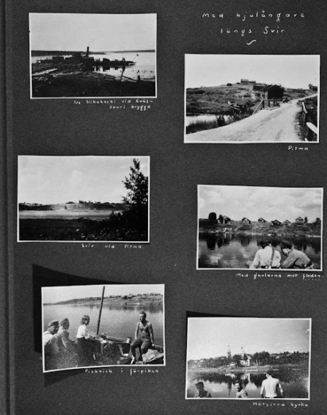 (printat hit 14.4)  
Bild 1-2) 28.7.1943.  
Bild 3-4) 20.7.1943.  
Bild 5-6) 28.7.1943.  
  
Med flodångare längs Svir! En upplevelse i sitt slag som väl numera kan anses historisk. Jag är därför mycket glad att jag valde denna ouvertyr för min sommarpermission i stället för att skumpa i bil längs dåliga kavelbroar den lång vägen till Tokkari. Nu reste jag i stället med smalspårigt tåg ned till Svir, till Evässari brygga (det ryska namnet har jag inte) och steg där på båt. Det var en gammal rysk hjulångare som säkert hela sitt liv gåt upp och ned på Svir. Den hette nu Siikakoski. Kaptenen och manskapet var svenska, passagerarna från alla delar av Finland. En brokig samling. Det var den 28 juli. Dagen var lugn och strålande vacker (se bilderna!), det hela artade sig till en verklig turistfärd. Och framför mig hade jag dessutom en lång, skön permission. Med god fart ångade vi nedför Svir. Strömmen var rätt strid och hjälpte betydligt. Floden var vacker. Stränderna i huvudsak höga, särskilt då nere vid Syväri stad (Podporose). Byar överallt. Husen stod alla med gavlarna mot floden. Det såg vacker och idylliskt ut. Man tänkte sig de unga flickorna sitta i fönstren och titta på livet som drog förbi deras boning ute på floden. Ibland kom det kanske en båt med unga män som spelade mandolin i den vackra sommarkvällen. Nu syntes det ingenting annat än våra egna tappra fosterlandsförsvarare på alla håll och kanter. Det vimlande av dem på varje bygga och mest var de nakna och kopparbruna i skinnet. Där vilade inga sorger och arbetet tycktes inte betunga. Här och där anade vi docka fragment av Syvärilinjen som just denna sommar håll på att uppföras på flodens norra strand. Här och där låg någon fabrik, träförädlingsindustri skulle jag tro och på flera ställen for vi förbi skeppsvarv där man byggt de jättelika pråmarna som nu låg i marvatten vid alla större bryggor. De halvfärdiga pråmarna såg ut som skelett av något forntida jättedjur där de låg på slipen med spanterna i vädret.   
Kring dessa industrier och varv var bebyggelsen bolsjevistisk, och ohyggligt ful. Men de gamla byarna med sina tsa?????? Och kyrkor var desto vackrare. På ett ställe var floden mycket bred och fylld av vidsträckta vassfält. Här vimlade det av sjöfågel. Fiskmås såg vi också på flera ställen. Trafiken var ganska livlig. Små bogserbåtar kom emot, snabba militär motorbåtar vimlade det av överallt. Och fiskare såg man rikligt. Pittoreskt var det att se vanliga remmare här på den ryska floden och i en krök kom en lotsbåt emot, en vanlig nyländsk fiskarbåt. Färdens mål var Syväri stad, därifrån tog vi sedan tåg till Äänislinna och vidare till Helsingfors.  
På båtfärden hade jag sällskap av två bataljonskamrater. Det var stabens trogna köksa, fröken Jauhki som varit med ända från början och lämnade oss först strax innan återtåget sommar 1944. Hon syn på bilden nere till vänster. Höger om henne sitter stabskompanifältväbeln Olli Katajisto, en utomordentligt trevlig och sympatisk man. Vi tre hade det riktigt trevligt under denna härliga resa.

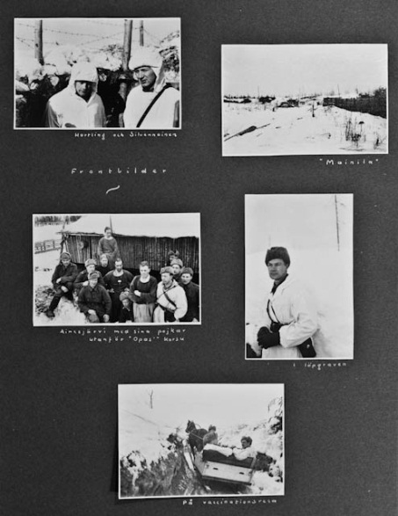  
  
När jag efter studiepermissonen återvände till fronten låg vår bataljon inte längre vid Juksovanjärvi, där jag lämnat den i oktober utan den hade flyttat till ett avsnitt strax söder om staden Syväri (Podporeose) och var nu i linjen. Jag höll på att hamna i alldeles andra trakter, men talade vackert med överste Fagerström och han ordnade saken åt mig. Den hedersmannen stupade sedan under reträtten. Min kollega, ynglingen Temmes, som satt i RjP 1 under min studiepermission blev rosenrasande då han kommenderades bort, men det kunde nu en gång inte hjälpas.  
Vårt avsnitt låg 10 km söder om Podporose, invid den smalspåriga järnvägen till Pitkäjärvi och Schemenski. Det var ganska brett och bestod till häften av rätt bekväm skogsterräng, men till hälften av öppningar med kala kullar som var föga trevliga att försvara, i all synnerhet som de saknade förbindelsegravar sinsemellan. På grund av fiendens goda insyn hade man varit tvungen att gräva ned vägarna bakåt. Det framgår av bilden längst nere där vår vaccinationshäst just passerar ett dylikt schakt. På andra ställen, till exempel vid Mainila som var vår mest illaberyktade stödjepunkt, hade man byggt bastanta barrikader, dels som skydd mot insyn, men också som skydd mot ryssarnas synnerligen aktiva eldgivning om nätterna, den så kallade ”nickelsäkringen”. På bilden överst till höger ses Mainila stödjepunkt och till vänster en dylik barrikad. På opas, som också hörde till igelkottsställningarna ut på öppningarna härskade löjtnant Ainesjärvi vår kanske orginellaste och samtidigt dugligaste fältofficer. Han syns i mitten på bilden till vänster med nummerbrickan på ylletröjan. Hannen i snödräkt på samma bild är kompaniets sanitetsunderofficer Hämäläinen. Bilden av mig är tagen i en löpgrav mellan stödjepunkterna Anttila och Heinäsuova, längst till vänster på vårt avsnitt. Längst uppe på sidan sanitetsmajor Hortling, 17:e divisionens läkare och till höger kapten Silvennoinen, tredje kompaniets chef. Vi hörde denna vår delvis under 17: e divisionen som var nästan helt svensk och det var mycket trevligt. En massa med bekanta kolleger fanns det överallt och man kände sig verkligt hemma där. Hortling var en ovanligt sympatisk herre, som det hade varit ett sant nöje att få arbeta under en längre tid. Kapten Silvennoinen var en av våra trevliga och dugliga officerare. Han kom till oss sommaren 1942 och tjänstgjorde hela tiden som chef för tredje kompaniet. En natt våren 1944 sårades han av flera granatskärvor då han följde med en forcerad spaning som vi hade i gång den natten. Han dog något dygn senare på fältsjukhuset i Vaaseni (??????). Chocken hade blivit för svår. Dessutom var han sjuk då han sårades med feber ända över 28 C och sådant inverkar oförmånligt på prognosen.  
  
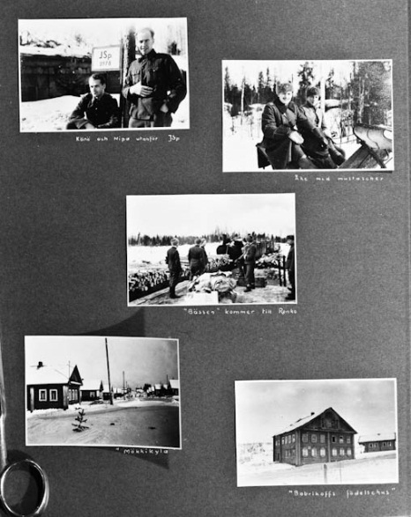  
  
Här några bilder från våren 1944 ute vid fronten söder om Syväri stad. Det var vackra dagar i slutet av januari, i februari och i mars, men jag hann inte röra mig ute annat än på de nödvändigaste tjänsteturerna ut till linjerna. Hela våren satt jag och läste på tentamina. Örånsjukdomar tog jag först, det var i början av mars, sedan kirurgi, 4 april i Tavastehus och slutligen inre medicin och patologi i juni.  
Längst uppe översergeant Könönen och undersergeant Johtela utanför JSp i Pokra, så kallade vi den öde skog där vi var förlagda. Vårt JSp var kollosalt rymligt och fint med särskilt rum för doktorn, särskilt för pastorn, patientrum, mottagningsrum, bostad för underofficerarna och kök. Det var bataljonens gamla kommandoplats som vi fick disponera då bataljonen bredde ut sig över ett större avsnitt och staben flyttade bort. Senare återkom staben till det gamla stället och vi fick åter flytta till vårt egentliga JSp som inte var så rymligt, men trivsamt också det.  
17:e divisionen som vi hörde till bestod av tvenne svenska regementen JR 13 och JR 61 och var också i övrigt nästan helt och hållet svensk. Där var massor med bekanta. Backströms bataljon var vår granne. Där träffade jag Krogerius, Langhoff, dr Runeberg och vår granne. Och Åke låg med sitt kompani i flera veckor som granne till mig. Det säger sig självt att vi hade utbyte av grannskapet. Åke besökte mig ett par gånger och jag for ut till honom med häst och släde på kvällarna. Alltid hade vi något att bjuda på och synnerligen trevligt var att träffas här ute. En kväll åt jag potatissallad hos Åke, en kväll var han och Bernhard Franchenhuser hos mig på supé. Vi levde ett mycket lugnt och bekymmerslöst liv där ute. På bilden är Åke på återfärd från en liten sjukhusvistelse som han blev tvungen t ill. Ärret i pannan är ett minne från den historien.  
Våra förbindelser med Syväri stad sköttes av ett smalspårigt tåg som gick tre gånger om dagen. Med det reste man på permission eller på en liten titt in till Syväri. Med det hämtades alla våra förnödenheter ut till linjerna och på kvällarna var vagnarna fulla av återvändande premittenter. Litet glada och upprymda, ofta fyllda av stilla galghumor. På bilden kommer tåget till Renko ”station”. Loket är kopplat in i mitten av tågsettet med vagnar både framför och bakom.  
Nere på sidan ett par bilder från Syväri stad. Till vänster en vy från huvudgatan i det så kallade Mökkikylä, strax österom den egentliga staden. Husen här var rätt nyuppförda och byggda i östkarelsk stil utan den fruktansvärda bolsjevistiska stilförbistringen som annars var så typisk f ör Syväri. Det stora ensamma huset, ett gammalt patricierhus, nu förfallet, påstods vara Bobrikoffs födelsehem och därför fridlyst.  
  
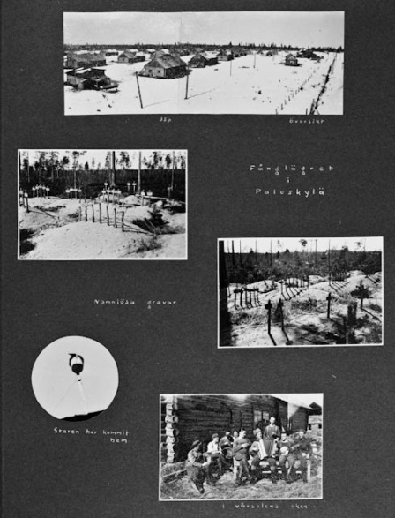  
  
När jag återvände till fronten från min korta tentamenspermission i början av april fick jag höra att bataljonen skulle dras i reserv till ett ställe som hete Keski Mandroga och låg invid Svir, ett 10-tal km nedanom Uslanka rätt stora by. Påskaftonen anträdde vi vår marsch som JSp för min del startade redan i ambulansen. Mitt på natten kom vi till Uslanka. Det var ruskigt kallt, men månen sken klart och flodens vita band bredde sig ut i månskenet mellan de höga stränderna. Bilvägen tog slut i Uslanka, resten av färden tillryggalades i slädar som vi fått låna av ett grann-JSp. Våra egna var på marsch ännu från Syväri. Hästarna travade i månskenet längs Svirs is. Vi sprang ibland bredvid för värmens och hästarnas skull, satt så på lassen igen. Slutligen svängde vi upp i skogen. Ännu några kilometer och vi såg framför oss vår kommande förläggning, ett f .d. fångläger för politiska fångar.   
Keskimandroga fångläger var visst prototypen för sådana koncentrationsläger. Av dem fanns det visst massor i de ryska skogarna. Överst på sidan en översiktsbild. Husen stod i fyra långa rader på jämt avstånd från varandra med stall och förrådsbyggnader runt omkring och administrationen högst uppe i några små kåkar med utsikt över det hela. Runt hela området löpte något som en gång varit en dubbel pallisad i vilken vakthundar sprungit omkring. I vart hörn ett vakttorn. Själva husen var bara till en del beboeliga. JSp var inrymt i huset närmast fotografen på översiktsbilden. Vi hade det ganska bra, vinterkölden var ju över och vi hade goda kaminer, men värst väluppförda var ju husen inte. Uppe i skogen ovanför lägret fann vi en egendomlig kyrkogård. Från den är de två bilderna i mitten. Vi antog att politiska fångar var begravda här sedan de föst var och en försetts med numer i löpande följd. Man kan läsa B 50, B 51 o.s.v. på bilden. Här skulle alltså vila män från olika kretsar och olika nationer, kanske till och med mycket framstående män och allt som återstod av dem var ett nummer. Vi ryste inför denna individens bankrutt, inför detta att från människa bli förvandlad till ett nummer i en kladdig journal.

Nog var Keski Mandroga fångläger ruskigt, men stararna skydde det ej. De återkom till sina kära holkar, som på ryskt maner var fästa vid en stång på taket. Där satt de under de vackra vårkvällarna och sjöng av hjärtans lust. Våra pojkar hade också för vana att konsertera ute i solskenet. På bilden ses de just i färd med att avverka några schlager.  
  
  
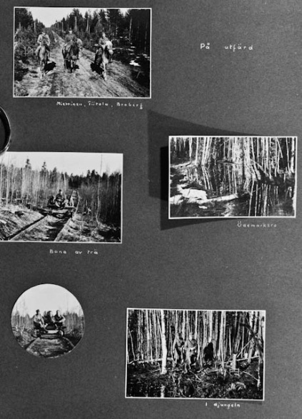  
  
Terrängen kring Ylämandroga var mycket trevligare än de vildvuxna djunglarna ute vid fronten. Här fann man flerstädes torra och doftande furubackar. Floden skänkte landskapet sin speciella prägel och charm. Jag rörd mig omkring i nejderna så mycket jag kunde för min läsning. Tillsammans med veterinär Broberg gjorde vi flera synnerligen lyckade fågelexkursioner. Vi blev i tillfälle att följa med hela den tidiga vårflyttningen längs Svir. Vi såg de första bofinkarna, stararna och lärkorna. Vi såg svanarna komma. Och flodens egna fåglar: gladorna och varfåglarna fick vi se. På ängarna vid Ala Mandroga var det ett myllrande liv under de bästa morgnarna. Bofinkar i tusental, lärkor, snösparvar, starar, duvor, vipor. Här såg vi också videsparven för första gången och den bleka kärrhöken (hanne) i sin allra vackraste vårdräkt. Korpar och vråkar kretsade över skogarna. Tiitala, vår kommendör var också ganska intresserad ornitolog och han följde med oss ibland. Likaså tandläkaren Vaaranto.  
Den 7 maj begav sig fyra ryttare från Keski Mandroga ned mot Ala Mandroga. Det var fänrik Miettinen, bataljonens spaningsofficer, vår kommendör major Tiitola, vår djurläkare löjtnant Broberg och jag. Från Ala Mandroga förde en skogsstig rakt in mot det vidsträckta Aunuksensuo. Det var dit vi var på väg. Vädret var strålande fint, en härlig majeftermiddag. Fåglarna sjöng för fullt och Broberg och jag hade all möda att för Tiitola diagnostisera alla de särskilda fågelljuden och ur en medförd ”Retkeilyfauna” slå upp de finska namnen. Vi följde Mandroganjoki, som brusasade i sin fåra. Slutligen måste vi sitta av, vägen blev en usel kärrstig där hästarna gång på gång gick ner sig. I en gles talldunge tjudrade vi hästarna och begav os till fots vidare. Vi följer en rysk träbana, sådan som synes på två av bilderna, dragna av ett slags traktorer. Nu skuffade vi varandra på vagnarna och hade det kungligt roligt. Tiitola sitter på bilden som en österländsk satrap och låter sig skuffas av Miettinen och Broberg. På bilden i cirkeln från vänster Miettinen, jag, Broberg. Vi nådde Aunuksensuo i dess NO-ända. Vi hade då vandrat flera kilometer genom orörda skogar och träffad just i kärrlunden på en liten trevlig sjö där grodorna kväkte och salskraken lyste vit mot det bruna vattnet i en mörk vik. Stränderna var bevuxna med en tät, djungelliknande snårskog. I mitten till höger ett stilleben från själva stranden och nere på sidan kamraterna forcerande djungeln.  
Strax invid tog storkärret vid, lockande och doftande, inbjudande till nya strövtåg. Men vi måste vända. Hemfärden blev inte utan sina sensationer, ty Brobergs och min häst hade slitit sig och oss förestod en lång vandring innan Miettinen kom ridande med våra hästar. Han hade funnit dem ett stycke från Keski Mandroga, där min häst hade fastnat med sadeln mellan två träd. Men ryktet spred sig och vi fick lida mycken smälek för den historien innan den glömdes.  
  
  
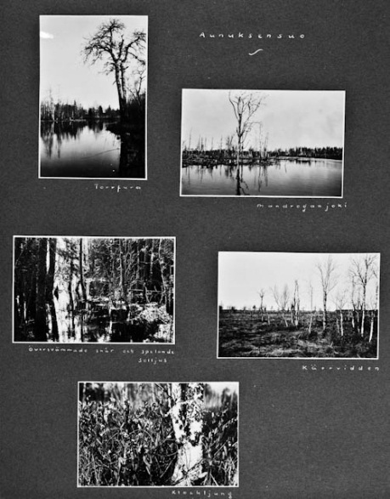  
  
Den 16 maj (1944) begav jag mig på min andra exkursion till Aunuksensuo, denna gång också till häst, men till en början ensam. Jag red åter längs samma skogsstig utmed Mandroganjokis slingrande fåra och slutligen såg jag en rök stiga upp bakom björksnåren. Där hade Tiitola och Miettinen sitt läger, de hade nämligen kommit hit före mig. Det blev en vacker kväll vid lägerelden. Trastarna sjöng, rödhaken och sångarna likaså, drillsnäppans melodi kom direkt ur forsens virvlar och morkullorna flög med snabba vingslag över skogstopparna. Vi njöt av den orörda naturen och somnade snart på Tiitolas medhavda skinnfäll. Tidigt på morgonen var jag uppe. Solen hade ännu inte gått upp, det var skumt och kyligt. Men jag betvingade min lust att fortsätta sömnen och begav mig gående upp längs ån. Jag fann snart vår båt, som per häst och kärra forslats hit upp och begav mig så i den roende upp för Mandroganjoki, som här var lugna och ganska bred. Men ändå gick det mycket långsamt att komma fram mot strömmen.  
Ödemark omgav mig på alla håll och kanter. Död björkskog kantade stränderna. Här och där stod någon ensam asp eller torrfura. I dem häckade starar! Här långt i ödemarken fanns det riktigt en liten koloni av dessa byarnas och odlingarnas fåglar par préferénce. Drillsnäppor, rödbenor, krickor fanns rikligt kring stränderna, alla småfåglar att förtiga. Så slutade skogen, jag kom ut på själva kärret, det stora Aunuksensuo. Ett hinder spärrade min väg, jag rodde i land, drog upp båten och fortsatte till fots. Morgonen grydde över kärret, solen hade just gått upp. Luften var full av fågel. Storspovar, tofsvipor, rödbenor och beckasiner var kanske de som hördes mest. Men där fladdrade också sjungande piplärkor. Gulärlor och buskskvättor hördes också från kärret. Och plötsligt kom tranornas ödemarksskri någonstans från den mariga björkskogen på andra sidan ån. Senare fick jag ro ända till tre olika par tranor som vandrade ute på myren. Första gången i mitt liv såg jag tranor hemma hos sig och det var en upplevelse. Det var en oändlig grace och förfining över varje rörelse, t o m då tranhannen jagade bort en alltför närgången korp. En annan sällsynthet var en flock brushanar, som etablerade sin lek vid randen av en kärrpöl. Dem kunde jag tyvärr inte komma nära, men kunde i alla fall följa med deras stumma spel i kikaren. Ingenting av allt detta kunde jag fästa på filmen. Inte ens kniphannen som så lugnt sam några meter fån mig ute på åns blanka vatten och stirrade på mig med sitt kala gula öga. Det blev i stället några stilleben från ån och kärret som får berätta om den sköna morgonen där ute i verklig vildmark. Bilden av den översvämmade bäcken och solljuset mellan trädstammarna är ganska vacker, skulle göra sig bättre som förstoring.  
  
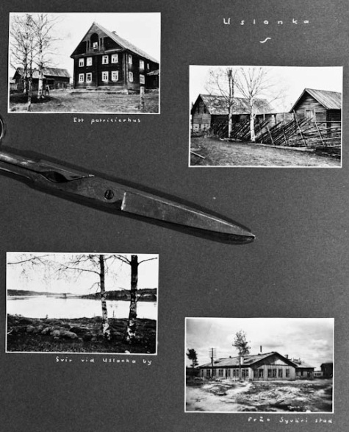  
  
Det är inte många bilder jag har från Östkarelen, alldeles för få egentligen. Men det märker man först när tillfällena är försuttna. Bilderna på denna sida är tagna under vår marsch tillbaka från fånglägret vid Keski Mandroga till linjerna söder om Syväri stad.   
Det var den 21 maj 1944 när vi lämnade Mandroga. Den 22 maj marscherade trupperna vidare, men först på kvällen. Hela dagen hade jag tillfälle att studera Uslanka, där vi låg och vilade. Det var en mycket vacker by vid stranden av Svir och i många stycken typisk för den gamla hederliga bosättningen i dessa trakter. De gamla ståtliga husen, sådana som det överst på sidan talade om förgången rikedom och storhet. Fönstren vette mot vägen, gavlarna pryddes av utsirade små balkonger och var ofta målade i allsköns granna färger. I knutarna såg man bjälkar med allehanda ornamentala figurer. Trots att husen i regel var omålade, eller kanske just därför var deras färg ofta underbart vacker. När det hade regnat såg de mycket mörka ut, nästan svarta, i solsken lyste de åter silvergrå med djupa blåvioletta skuggor och gult på taken av en lav, som frodades där. De höga takåsarna gav dem resning och ett drag av ursprunglig kraft. I Vaseeni stod dessa hus i långa rader efter varandra utmed floden och vem som helst måste erkänna att en sådan by var ganska vacker, ofta vackrare än våra mer råddiga byar där hemma. Ett negativt drav var den absoluta avsaknaden av trädgårdar. Inte en blomma, inte så mycket som ett enda vårdträd. Ingenstans spår av köksträdgård.   
På bilden till höger samma hus från baksidan och en typisk gärdsgård, ej olik våra där hemma. Nere till vänster en bild av höga gräsbevuxna sluttningar och bakom björkarna en by på andra sidan floden, typisk för Svirdalen. I förgrunden Uslanka gamla begravningsplats med murkna träkors på vilka skriften sedan länge varit oläslig. Björkarnas nylövade grenar hänga liksom välsignande över korsen där nere på den tuviga stranden.   
Av den skönhet, som de gamla byarna representerade var totalt försvunnen i de samhällen som byggts upp nu nyligen. Samtliga stationssamhällen var skrämmande fula, byggnaderna illa uppförda och ohyggligt smaklösa. Såg man till äventyrs någonstans ett hus, som möjligen kunnat tillfredsställa ens allra anspråkslösaste fordringar var där ändå alltid något som skämde ut alltsammans: fönster som stod osymmetriskt, ett torn på galet ställe, några vansinniga utbyggnader eller en brokig sammanblandning av alla de slag av byggmaterial, stock, bräder, cementtegel. Staden Syväri som uppkommit i anslutning till de storartade kraftverkasanläggningarna var en typisk ny stad med något Alaska-aktigt över sig. Jag har aldrig sett något så genomgående smaklöst och fult som den. På bilden en typisk barack, dock en av de vackraste. Sådana fanns här i hundratal.